دورة حياة النظام.

في هذا الجزء سنقول بشرح وافيً ومفصل حول دورة حياة النظام من بداية أول عمل يقوم به النظام حتى النهاية ، قاصدين بهذا التحليل بلوغ الهدف المنشود في عقول القارئ والمتعلم الكريم ، وأيضاً لمن يريد أن يكتب برنامج النظام بأي لغة برمجة أخرى.
أعمال الأولية (لا تتكرر):ـ
ـ البداية.
ـ النظام في هذه المرحة يكون مجهز بجميع الموظفين المطلوبين لإدارة النظام. وأيضاً الأجهزة والمعدات الأخرى التي سيسير عليها برنامج النظام.
ـ طرح إعلانات في طلب مرشدين سياحيين، وبالعدد المطلوب حسب سعة الشركة.
ـ قبول المرشدين المتوافقين مع شروط القبول الخاصة بالشركة.
ـ تسجيل بياناتهم الخاصة والوظيفية من خلال البرنامج.
ـ يبقى المرشدين على حالتهم إلى أن يطلب منهم الحضور للعمل.
ـ إعلان عن حاجة الشركة لسائقين مع سياراتهم.
ـ قبول المتقدمين الموافقين للشروط المنصوص عليها من قبل الشركة ، للسائق والسيارة. وبالعدد الذي ترغب فيه الشركة.
ـ تسجيل بيانات السائقين مع بيانات السيارات التابعة لهم، داخل برنامج النظام.
ـ يبقى السائقين على حالهم لحين الطلب.
ـ جمع المعلومات عن أسماء الأماكن السياحية ومكانها.
ـ تسجيل بيانات المكان السياحي من خلال البرنامج،ويفضل أن تسجل جميع الأماكن السياحية الموجودة داخل البلاد .
ـ جمع معلومات عن كل الفنادق التي قد تتعامل معه الشركة، وحسب مستوياتها.
ـ تضمين تلك المعلومات للفنادق داخل قاعدة البيانات من خلال البرنامج.
ـ البحث عن مكاتب سياحية خارج البلد التي من الممكن أن تتعامل معها الشركة، في استقبال وإرسال السياح الأجانب والمحليين.
ـ تسجيل بيانات المكاتب التي تم اختيارها للمعاملات الخارجية وتضمينها داخل قاعدة البيانات.
ـ تزويد مكاتب العملاء بالكتالوجات السياحية والخدمات والمميزات التي تتميز بها البلاد سياحياً وخدمياً تظم تلك الكتالوجات ( الفندقة ، المعالم الأثرية، المآثر التاريخية، المنتجعات ، المحميات ، السواحل، الجبال، الطقس ، السهول ،المدن، الجزر... إلخ) ، ليسهل على السائح اختيار أماكن الزيارة والخدمات التي يريد.

ثانياً:ـ أعمال متكررة:ـ

ـ اتصال مكتب العميل بالشركة لبدء المفاوضة على وفد(فرد/جماعة) سياحي جديد.
ـ إرسال مكتب العميل بمعلومات السياح الشخصية والمعومات السياحية ،وأيضا الخدمات التي يريدونها، على شكل تقرير عبر أحد وسائل الاتصال.(فاكس ، بريد إلكتروني، هاتف)
ـ البحث عن أمكانية وجود الخدمات والقدرة على الاستقبال لذلك الوفد السياحي.
مثل ( وجود المرشد المطلوب إن كان ذا لغة نادرة، درجة الفندق المطلوب إن لم يكن درجة الفندق المطلوب متوفرة في البلد، السيارات وموديلاتها وعددها،نوعية المرشد المطلوب...إلخ).
ـ في حالة القدر ة على الاستقبال ، يتم دراسة التكاليف لتلك الرحلة.
ـ طباعة تقرير من الشركة (سقطرى للسياحة) إلى مكتب العميل بالموافقة وتفاصيل الأسعار وأي معلومات أخرى.
ـ عند موافقة الوفد السياحي للأسعار، يقوم مكتب العميل بإرسال رسالة بموعد الوصول للوفد، أيضا من أعمال المكتب استلام قيمة الرحلة من السائح وحجز تذكرة طيران للمجموعة في الموعد المحدد وتوديعهم إلى المطار ،
أما قيمة الرحلة التي بيد مكتب العميل فسيدخلها على رقم الحساب الموجود لديه بعد خصم قيمة العمولة المتفق عليها .
ـ تسجل معلومات السياح جميعهم في قاعدة البيانات الخاصة بالشركة. استعداد لتحرير برنامج سياحي لتك المجموعة.
ـ تبدأ الشركة بالترتيبات اللازمة لاستقبال الوفد السياحي من :ـ
ـ الاتصال بالمرشدين السياحيين .
ـ التواصل مع السائقين . واستعداد سياراتهم لاستقبال السياح الجدد.
ـ تحرير برنامج سياحي متكامل للمجموعة ،شامل كل المعلومات والإجراءات الخاصة بتلك الرحلة. حسب المعطيات من تقرير مكتب العميل .
(معطيات تحرير البرنامج السياحي:ـ
1ـ تاريخ الوصول وتاريخ المغادرة.
2ـ الأماكن السياحية التي اختارتها المجموعة.
3ـ عدد أفراد المجموعة.
4ـ نوع الخدمات المطلوبة.
إجراءات تحرير البرنامج:ـ
من خلال المعطيات المذكورة سلفاً نستطيع تحرير البرنامج السياحي للمجموعة المختارة.
تلك المعطيات يتم إدراجها على قاعدة البيانات عند تسجيل معلومات السائح في شاشة العمليات ، وعند الدخول على شاشة تحرير البرنامج ما علينا هو:ـ

ـ اختيار رقم المجموعة من الحقل المخصص لذلك.
ـ ظهور تاريخ الزيارة وتاريخ المغادرة في حقول الشاشة, وأيضاً أسماء الأماكن السياحية الخاصة بالمجموعة المختارة.
ـ نؤشر على أول مكان وندخل بياناته الخاصة وهي :ـ
1ـ تاريخ زيارة ذلك المكان.
2ـ تاريخ الخروج من المكان.
3ـ الفندق الذي ستقيم فيه المجموعة عند زيارة ذلك المكان.
4ـ المرشد الرئيسي لتلك المجموعة.
5ـ المرشد الفرعي إن استلزم ذلك.
6ـ السيارة أو السيارات التي ستقل ذلك الوفد إلى هذا المكان.
7ـ قيمة البرنامج التي تم استلامها من السائح. والتي من خلالها تم تسعير سعر الرحلة السياحية كاملة.
8ـ ما تم صرفة في زيارة هذا المكان
ـ حفظ تلك الإجراءات لذلك المكان.
ـ تكرار كل هذه الخطوات مع التأشير على المكان الثاني .
وهكذا ....... تستمر العملية حتى الانتهاء من جميع الأماكن.
ـ وبانتهاء تلك الأماكن تنتهي فترة تلك الرحلة .
ـ طباعة البرنامج السياحي ، وتوزيع نسخه على المرشد وقائد المجموعة.
ـ استقبال الوفد السياحي ومنها تبدأ مرحة تنفيذ البرنامج السياحي، المعد مسبقاً كما أسلفناه آنفاً.
ـ متابعة سير البرنامج خطوة بخطوة .
ـ التواصل مع كلاً من قائد المجموعة والمرشد الرئيسي.
ـ تستمر الرحلة فترتها حسب ما هو مخطط لها في البرنامج السياحي للمجموعة.
ـ حان وقت مغادرة المجموعة.

برنامج النظام
تم بدء العمل في برنامج النظام حسب ماذكر في البرنامج الزمني المعد له. وبعد جمع أفكار من هنا وهناك استقر الحال على مجموعة من النقاط عن تصميم البرنامج ، وذلك من شاشة و أكواد وشاشات دخول وشاشات رئيسية وغيرها.
حيث تم الاعتماد عند التصميم على أداة tab control عوضاً عن زيادة forms وازدحامها داخل البرنامج حتى تكون ذا مظهر يستريح منها المستخدم،وميسرة للوصل السريع إلى جميع نوافذ البرنامج.
كما تم تجميع العمليات وتصنيفها داخل كل شاشة حسب نوعها وحاجة الاستخدام إليها.
أما تكويد عمليات البرنامج فقد حاولنا جاهدين في اختيار أفضل الطرق وأيسرها ووضع الأكواد ذات المفهوم البسيط والمفهوم ، حتى يسهل على مطور النظام وأيضا المستخدم أن أمكن منه ذلك في تطوير البرنامج وفهم طريقة عمل الأكواد من خلال النظر فيها دون اللجوء إلى قراءة الكتاب المرفق.
تم برمجة النظام بواسطة لغة VISUAL BASIC DOT NET لما لهذه اللغة من قدرات وخدمات عالية الأداء ووضوح المصدر. وأخر ما توصلت أليه تقنية تطوير لغات البرمجة من MICROSOFT .
استخدمت مكتبة ADO.NET في ربط البرنامج التطبيقي بقاعدة البيانات وهذه هي أفضل الطرق وأعلاها كفاءة وهي تعتبر أخر الإصدارات من مكتبات الربط.

طريقة الشرح:
شرح الأكواد ستدعم بالشاشات إضافة إلى الشرح التابع لكل شاشة ولكل كود . وقد أردنا بهذه الشرح المطول والملل . كي تزيد رقعة الفائدة بين قارئ هذا الكتاب من مبتدأ ومتوسط البرمجة.

1ـ شاشة logon:ـ
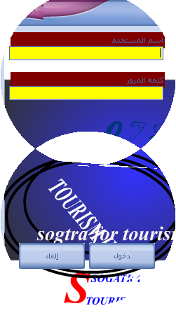

شاشة دخول المستخدم:ـ

لا يمكن للمستخدم الدخول إلا عن طريق هذه الشاشة التي تتطلب منه اسم مستخدم وكلمة مرور.

الشاشة تحتوي على زرين فقط (دخول / إلغاء) .أما خلفية الشاشة فتعتبر خلفية حركية صممت بواسطة Flash MX Professional الشهير.

قصدنا بها إضافة جو المتعة إلى نفس المستخدم عند بداية دخول البرنامج .وأيضاَ فائدة برمجية وهي تهذيب شاشات الفيجوال ببرامج خارجية أخرى.

أم شكل الشاشة فقد استخدمنا عند تصميمها مكتبة GDI المدمجة مع الفيجوال أستوديو . المضمنة تحت المجال import system graphics. وأيضاً مجال

Import system threading. اللذان يتيحان لك تشكيل الفورم من خلال الكود على أي شكل يطلع في بالك. وسترى من خلال الكود كيف تم برمجة هذا الشكل.

عند برمجة عمليات الدخول تم التحكم في عدد مرات الخطأ المتاحة للمستخدم

في إدخال اسم أو كلمة مرور خاطئة. وعدد مرات الخطأ المتاحة هي ثلاث مرات

وفي الرابعة . لا يمكن للمستخدم الدخول على البرنامج لمدة ربع ساعة حتى لو كان معلومات الإدخال صحيحة. لن يتم قبولها إلى بعد ربع ساعة من الوقت.

إلى ذلك فإن هناك نظام صلاحيات مستخدمين لا يمكن لأي مستخدم الإطلاع على كامل الشاشات إلى إذا كان مخول له الدخول إليها من قبل مدير النظام.

ـ أكواد الشاشة :ـ

Private Sub OK_Click(ByVal sender As System.Object, ByVal e As System.EventArgs) Handles btnlog.Click
Static itry3 As Integer = 0
Dim tim3 As Integer = 0
' If Now.Minute >= tim3 + 2 Then

If Me.txtnamlog.Text = Nothing Or Me.txtpasslog.Text = Nothing Then
MsgBox("يجب عليك إدخال جميع البيانات")
Exit Sub
End If
itry3 += 1
constr()
Dim ds As New DataSet
da = New SqlClient.SqlDataAdapter("select * from users where name_user='" & Me.txtnamlog.Text & "' and pass_user='" & Me.txtpasslog.Text & "'", conn)
da.Fill(ds, "users")
If ds.Tables("users").Rows.Count > 0 Then

If ds.Tables("users").Rows(0).Item(3) = False Then
bgusr = False '*
Else
bgusr = True
End If
If ds.Tables("users").Rows(0).Item(4) = False Then
bgpro = False '*
Else
bgpro = True
End If
If ds.Tables("users").Rows(0).Item(5) = False Then
bgrpt = False '*
Else
bgrpt = True
End If
If ds.Tables("users").Rows(0).Item(6) = False Then
bgacnt = False '*
Else
bgacnt = True
End If
Me.Close()
form1.Show()
txtusr = Me.txtnamlog.Text
Else
MsgBox("كلمة السر أو اسم المستخدم الذي ادخلته غير صحيح", MsgBoxStyle.Information, "note")
End If
If itry3 > 3 Then
MsgBox("المستخدم الكريم:لقد تم استنفاد جميع محاولة الدخول يرجى التأكد من بياناتك ثم حاول الدخول بعد ربع ساعة على الأقل", MsgBoxStyle.Information, "close")
tim3 = Now.Minute
End If
' Else
' MsgBox("انتضر 5 دقائق على الأقل")
' End If
End Sub

Private Sub Cancel_Click(ByVal sender As System.Object, ByVal e As System.EventArgs) Handles btnendlog.Click
End
End Sub

Private Sub Logon_Load(ByVal sender As System.Object, ByVal e As System.EventArgs) Handles MyBase.Load
Me.AxShockwaveFlash1.Movie = Application.StartupPath & "\homwork2.swf"
'"e:\تصاميم\flash mx\project\homwork2.swf"
End Sub
Private Sub Logon_Paint(ByVal sender As Object, ByVal e As System.Windows.Forms.PaintEventArgs) Handles Me.Paint
'Dim pth As New System.Drawing.Drawing2D.GraphicsPath()
'Dim rec As New System.Drawing.Rectangle(0, 0, 30, 200)
'pth.AddEllipse(rec)
'Me.Region = New Region(pth)
Dim path As New Drawing2D.GraphicsPath
Dim w As Short = 250
path.AddArc(0, 0, w, w, 110, 350)
path.AddArc(0, 200, w, w, 325, 390)
Me.Region = New Region(path)

End Sub

2ـ ركن السائح:ـ
(2ـ1) شاشة العمليات:
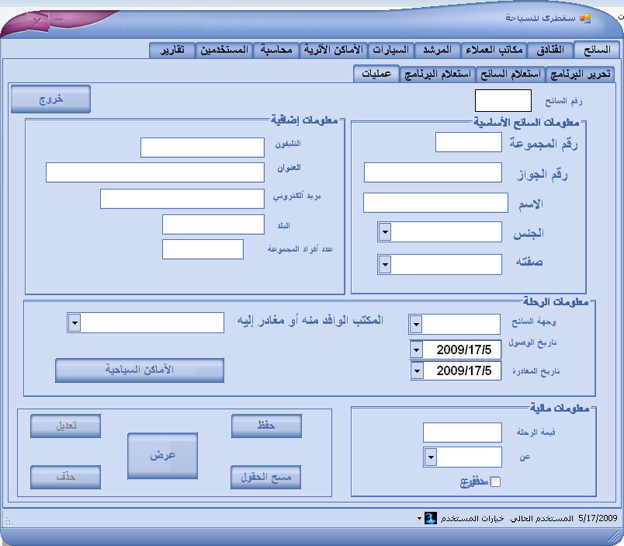

شاشة عمليات السائح:
هذه هي شاشة البداية بالنسبة لبدء عمل البرنامج والتي من خلالها يتم إدخال بيانات السائح وذلك حسب التالي:ـ
المعلومات الأساسية:ـ
إدخال رقم السائح يتم تلقائي من داخل قاعدة البيانات .
يتم كتابة رقم المجموعة وهذا الرقم يكتب حتى في حالة إن كان السائح وحيد ويتعامل معه داخل البرنامج كأنه مجموعة . بعد ذلك يتم إدخال رقم الجواز لسائح وترجع أهمية رقم الجواز في طلب الإدارة الحكومية بتقارير عن عدد ومعلومات السياح لأي فترة من الفترات .
يحدد جنس السائح (ذكر/أنثى) ثم صفته إن كان قائد أم عضواً. وتعز الحاجة إلى هذا الحقل لتحديد مسؤول المجموعة ليتم التعامل معه كقائد لمجموعته.
المعلومات الإضافية:ـ
هذه المعلومات مطلوبة للسائح القائد أما لبقية أعضاء المجموعة فهي اختيارية .
بقية هذه الحقول متاحة لكل السياح حتى لو كان هناك بعض السياح الراغبين التواصل مع الشركة أو العكس وبهذا لم يتم حجبها عن الأعضاء.

ـ معلومات الرحلة :
معلومات تهتم بوجهة السائح (وافد/مغادر) وتعني أن كان السائح سيأتي من خارج البلد إلى الشركة (وافد) وكان السائح من البلد سيقوم برحلة خارجية (مغادر).
إن كان السائح مغادر ستسجل أسماء الأماكن التي سيزورها، ذلك فقد لما يحتاجه المكتب الذي سيستقبل السائح المغادر من ضرورة أسماء الأماكن. وبترحيل السائح المغادر تنتهي علاقة السائح بالشركة.
أما إن كان السائح وافد فهذا هو محل اهتمام الشركة . حيث ستسجل معلومات الوصول وتاريخ مغادرته وأيضاً الأماكن السياحية التي سيزورها من خلال الزر (الأماكن السياحية) . ستظهر قائمة بالأماكن السياحية الموجودة في البلد(اليمن) يختار منها المستخدم ما اختاره السائح عند قدومه إلى مكتب العميل حسب ما ذكر في سابقا*.

ـ المعلومات المالية:ـ
معلومات دفع حساب الرحلة وأيضاً خيار هل الحساب عن السائح المسجل نفسه أم عن المجموعة .. ويسجل عن المجموعة مع قائدها فقط وبقية الأعضاء لا يفضل تكرار القيمة.
وفي آخر المعلومات المالية تأكيد الدفع من عدمه. فإن كان السائح قد تم دفع ما عليه فيؤشر على مكان الاختيار(دافع) ما لم يبقى مكان الدفع فارغ، حتى يتم التسديد.
وبعد التأكد من بيانات السائح ومعلومات الرحلة على المستخدم الضغط على زر حفظ ، لتسجيل تلك المعلومات وحفظها على قاعدة البيانات ،وفي الجدول الخاص بالسائح tourist .

هناك أمكانية تعديل على بيانات السائح في حالة وقوع خطأ مثلا أو في حالة كان السائح غير دافع عند تسجيل بياناته ثم بعد فترة من التسجيل دفع ما عليه من رسوم ماليه. وفي هذه الحالة يبدأ عمل التعديل من ضغط زر عرض لعرض البيانات المراد التعديل عليها.
لدى المستخدم ثلاث إمكانية بحث عن السائح وذلك من خلال اسم السائح.
،رقم السائح ، رقم المجموعة.
أحيانا قد يتطلب أمر التعديل على مستوى المجموعة، ففي هذه الحالة يتوجب على المستخدم البحث عن طريق حقل رقم المجموعة الظاهر أمامه بعد الضغط على زر عرض.
أما إذا أراد المستخدم التعديل على مستوى سائح واحد ،فيمكنه ذلك من خلال البحث عن طريق اسم السائح أو رقم السائح.
بعد ظهور البيانات المراد التعديل عليها . تكتب التغييرات المطلوبة ثم الضغط على زر تعديل لحفظ التغييرات التي تمت.
وهنا يجب الإشارة لعملية التعديل أنها نوعين :
النوع الأول : التعديل على مستوى السائح ، وهذه عن طريق البحث برقم السائح أو اسمه.
النوع الثاني : التعديل على مستوى المجموعة (تغيير حالة الدفع للمجموعة أو تعديل الأماكن السياحية أو عدد السياح أو ...إلخ.)، للتعديل هذا يجب على المستخدم البحث عن طريق رقم المجموعة وليس على رقم أو اسم السائح.

لحذف بيانات سائح أو مجموعة سياح من قاعدة البيانات . فهذا يمكن للمستخدم من خلال الضغط على زر عرض ثم البحث عن البيانات المراد حذفها وفي حالة البحث يجب الانتباه أيضاً كما في حالة التعديل ، أنه عن طريق البحث باسم المستخدم أو رقمه فإن هذا سيؤدي إلى حذف سجل السائح المحدد فقط. وتبقى المجموعة على حالها .
أما لو أراد حفظ المجموع جميعها ، فيمكنه ذلك من خلال البحث برقم المجموعة . وبعد التأكد من البيانات المراد حذفه اضغط على زر حذف.ليتم حذف تلك البيانات نهائياً من قاعدة البيانات.
ولمسح الحقول من شاشة العمليات اضغط على زر مسح الحقول وسيتم تنظيف جميع الحقول عدا الحقول التي يتشارك فيها أعضاء المجموعة.

حالة أزرار العمليات:ـ
تبقى حالة أزرار العمليات مفعلة عدا زرٍ تعديل وحذف .. ويتم تفعيلهما بعد الضغط على عرض.

ــ أكواد الشاشة:ـ

في بداية ذكر أكواد العمليات سنذكر هنا أكواد التصريحات العامة و أكواد النموذج العام module، والإجراءات الخاصة،وكذلك أكود form_load.

ـ أكواد form_load:ـ

Private Sub Form1_Load(ByVal sender As Object, ByVal e As System.EventArgs) Handles Me.Load
Me.Timer3.Interval = 100
Me.Opacity = 0
Me.Timer3.Enabled = True
If Me.Opacity = 1 Then
Me.Timer3.Enabled = False
End If
'*****************************************
Logon.ShowDialog()

' grbno_lod()
If bgusr = False Then tbpusr.Dispose()
If bgpro = False Then tbppro.Dispose()
If bgacnt = False Then tbpacnt.Dispose()
If bgrpt = False Then

btnrpttrm.Enabled = False
End If

'******************************************************
' path = TextBox1.Text
' Me.Top = True
'******************************************'كود تحميل ااسماء الفنادق الى الكمبوبوكس في فورم الفندق
constr()
da = New SqlClient.SqlDataAdapter("select * from hotel", conn)
da.Fill(ds, "hotel")
For i = 0 To (ds.Tables("hotel").Rows.Count) - 1
cobnamhtl.Items.Add(ds.Tables("hotel").Rows(i).Item(1))
Next
da = New SqlClient.SqlDataAdapter("select * from office_client", conn)
da.Fill(ds, "ofc")
For i = 0 To ds.Tables("ofc").Rows.Count - 1
cobarvordpt.Items.Add(ds.Tables("ofc").Rows(i).Item(1))
Next
conn.Close()
'******************************************************كود الوقت الان
strpdate.Text = Now.Date

' *********************************************************كود نقل اسم المستخدم الحالي الى اسفل الفورم
Me.curusr.Text = txtusr
'******************************************'كود تحميل ااسماء العملاء الى الكمبوبوكس في فورم العملاء
constr()
da = New SqlClient.SqlDataAdapter("select distinct no_ofc , name_ofc from office_client ", conn)
da.Fill(ds, "office_client")
For i = 0 To ds.Tables("office_client").Rows.Count - 1
Me.cobnoofc.Items.Add(ds.Tables("office_client").Rows(i).Item("no_ofc"))
Me.cobnameofc.Items.Add(ds.Tables("office_client").Rows(i).Item("name_ofc"))
Next
conn.Close()
''******************************************'كود تحميل ااسماء المستخدمين الى الكمبوبوكس في فورم المسنخدمين
constr()
da = New SqlClient.SqlDataAdapter("select distinct name_user from users ", conn)
da.Fill(ds, "users")
For i = 0 To ds.Tables("users").Rows.Count - 1
Me.cobnameuser.Items.Add(ds.Tables("users").Rows(i).Item("name_user"))
Next
conn.Close()
'******************************************'كود تحميل ااسماء الموردين الى الكمبوبوكس
constr()
da = New SqlClient.SqlDataAdapter("select distinct name_usert from repay ", conn)
da.Fill(ds, "repay")
For i = 0 To ds.Tables("repay").Rows.Count - 1
Me.cobnamere.Items.Add(ds.Tables("repay").Rows(i).Item("name_usert"))
'Me.cobnorepay.items.add(ds.Tables("repay").Rows.Item("no_re"))
Next
conn.Close()
'******************************************'كود تحميل ااسماء المرشدين الى الكمبوبوكس
constr()
da = New SqlClient.SqlDataAdapter("select distinct name_gud from guide ", conn)
da.Fill(ds, "guide")
For i = 0 To ds.Tables("guide").Rows.Count - 1
Me.cobnamgud.Items.Add(ds.Tables("guide").Rows(i).Item("name_gud"))
Next
conn.Close()
'******************************************'كود تحميل جهة الصرف الى الكمبوبوكس
constr()
da = New SqlClient.SqlDataAdapter("select distinct to_pa from pay ", conn)
da.Fill(ds, "pay")
For i = 0 To ds.Tables("pay").Rows.Count - 1
Me.cobtopay.Items.Add(ds.Tables("pay").Rows(i).Item("to_pa"))
Next
conn.Close()
'******************************************'كود تحميل ااسماء السائقين الى الكمبوبوكس في فورم السيارات
constr()
da = New SqlClient.SqlDataAdapter("select name_drv from driver ", conn)
da.Fill(ds, "driver")
For i = 0 To ds.Tables("driver").Rows.Count - 1
Me.cobdrv.Items.Add(ds.Tables("driver").Rows(i).Item("name_drv"))
Next
conn.Close()
'******************************************'كود تحميل ااسماء الاماكن السياحية الى الكمبوبوكس في فورم الاماكن السياحية
constr()
da = New SqlClient.SqlDataAdapter("select name_plc from trsmplace ", conn)
da.Fill(ds, "trsmplace")
For i = 0 To ds.Tables("trsmplace").Rows.Count - 1
Me.cobnameplc.Items.Add(ds.Tables("trsmplace").Rows(i).Item("name_plc"))
Next
conn.Close()
End Sub
ــ أكواد module:ـ

Public conn As New SqlClient.SqlConnection
Public da As New SqlClient.SqlDataAdapter
Public path As String
'كود الاتصال
Public Sub constr()
conn.ConnectionString = "Data Source=.\sqlexpress;AttachDbFilename=E:\تصاميم\vb3\project5\project4\data2.mdf;Integrated Security=True"
End Sub
Public Sub opnmenu()

End Sub
Public mymsgbox As New DSCDialogs.TCustomMsgBox
Public cmb As New ComboBox()
Public lbl As New Label()
Public dte1 As New DateTimePicker()
Public dte2 As New DateTimePicker
Public rdocsh1 As New RadioButton()
Public rdocsh2 As New RadioButton()
Public chklstbx As New CheckedListBox()
Public namusr As String
'***************************************************************
Public bgusr As Boolean
Public bgpro As Boolean
Public bgrpt As Boolean
Public bgacnt As Boolean
Public txtusr As String

Public Function DateToNumber(ByVal ToNumber As String) As String
Dim Temp() As String = Split(ToNumber, "/")
For i As Integer = 0 To Temp.GetUpperBound(0)
If Len(Temp(i)) < 2 Then
Temp(i) = "0" & Temp(i)
End If
Next
Return Temp(2) & Temp(0) & Temp(1)
End Function
End Module

ـ التصريحات العامة:ـ

Imports System.Threading
Public Class form1
Dim cmd As New SqlClient.SqlCommand
Dim rdr As SqlClient.SqlDataReader
Dim ds As New DataSet
Dim ds2 As New DataSet
Dim i As Long
Dim ch As String

ـ الإجراءات الخاصة:ـ

Private Sub slctrm() '***********************كود تحميل جدول السائح
constr()
Dim sqltrm As String = "select * from tourist"
da = New SqlClient.SqlDataAdapter(sqltrm, conn)
da.Fill(ds, "trm")
End Sub
Private Sub slcpro() '***********************كود تحميل جدول برنامج السائح
constr()
Dim sqlpro As String = "select * from programm"
da = New SqlClient.SqlDataAdapter(sqlpro, conn)
da.Fill(ds, "pro")
End Sub
Private Sub slcgud()
da = New SqlClient.SqlDataAdapter("select * from guide", conn)
da.Fill(ds, "gud")
End Sub
Private Sub datgrdtrm1()
datgrdtrm.Refresh()
datgrdtrm.DataSource = ds
datgrdtrm.DataMember = "trm"
End Sub
Private Sub clntrm()
Me.cobgndtrm.Text = "" : Me.cobnotrm.Text = "" : Me.cobnamtrm.Text = "" : Me.cobnogrb.Text = ""
Me.cobdsctrm.Text = "" : Me.cobarvordpt.Text = "" : Me.cobfor.Text = ""
Me.txtnamtrm.Text = "" : Me.txtnogrb.Text = "" : Me.txtteltrm.Text = ""
Me.txtadrtrm.Text = "" : Me.txtemltrm.Text = "" : Me.txtctytrm.Text = ""
Me.txtplctrm.Text = "" : Me.txtcnttrm.Text = "" : Me.txtplctrm.Text = ""
Me.chkcsh.Checked = False
End Sub
Private Sub grbno_lod()
'كود تحميل رقم المجموعة إلى فورم تحرير البرنامج
constr()
da = New SqlClient.SqlDataAdapter("select distinct grb_pro from programm ", conn)
da.Fill(ds, "programm")
For i = 0 To ds.Tables("programm").Rows.Count - 1
cobnogrbpro.Items.Add(ds.Tables("programm").Rows(i).Item("grb_pro"))
Next
End Sub

ــ أكواد شاشة عمليات السائح:ـ

ـ زر حفظ :ـ

Private Sub btnsavtrm_Click(ByVal sender As System.Object, ByVal e As System.EventArgs) Handles btnsavtrm.Click
'*********************************************************** كود ادخال بيانات في فورم السائح الى الفاعده
If Me.txtnogrb.Text = Nothing Or Me.txtnamtrm.Text = Nothing Then
MsgBox("يجب عليك تعبإة البيانات الرئيسية")
Me.txtnogrb.Focus()
End If

da = New SqlClient.SqlDataAdapter("select * from tourist", conn)
da.Fill(ds, "tourist")

Dim savtrm As New SqlClient.SqlCommand
savtrm.Connection = conn
savtrm.CommandType = CommandType.Text
savtrm.CommandText = "insert into tourist (passp_trm,name_trm,arvldate_trm,dptdate_trm,cash_trm,cstfor_trm,cost_trm,plctrv_trm,ofc_trv_rci,dst_trm,adrs_trm,gndr_trm,email_trm,tel_trm,cuntof_trm,cntry_trm,dsc_trm,grb_no_trm,daterec_trm) values(" & Val(txtpsstrm.Text) & ",'" & txtnamtrm.Text & "'," & DateToNumber(dterci.Text) & "," & DateToNumber(dtetrv.Text) & ",'" & chkcsh.Checked & "','" & cobfor.Text & "'," & Val(txtprs.Text) & ",'" & txtplctrm.Text & "','" & cobarvordpt.Text & "','" & cobdsttrm.Text & "','" & txtadrtrm.Text & "','" & cobgndtrm.Text & "','" & txtemltrm.Text & "'," & Val(txtteltrm.Text) & "," & Val(txtcnttrm.Text) & ",'" & txtctytrm.Text & "','" & cobdsctrm.Text & "','" & Val(txtnogrb.Text) & "', " & DateToNumber(strpdate.Text) & ")"
conn.Open()
savtrm.ExecuteNonQuery()
conn.Close()
MessageBox.Show("complet saveing")
End Sub

ـ زر عرض :ـ

Private Sub btnshwtrm_Click(ByVal sender As System.Object, ByVal e As System.EventArgs) Handles btnshwtrm.Click
'*********** كود عرض بيانات السائح
constr()
If btnshwtrm.Text = "عرض" Then
slctrm()
For i = 0 To ds.Tables("trm").Rows.Count - 1
cobnotrm.Items.Add(ds.Tables("trm").Rows(i).Item("no_trm"))
cobnamtrm.Items.Add(ds.Tables("trm").Rows(i).Item("name_trm"))
cobnogrb.Items.Add(ds.Tables("trm").Rows(i).Item("grb_no_trm"))
Next
cobnotrm.Show()
cobnamtrm.Show()
cobnogrb.Show()
btnedttrm.Enabled = True
btndlttrm.Enabled = True
slctrm()
btnshwtrm.Text = "اخفاء العرض"
Else
ds.Clear()
cobnotrm.Items.Clear()
cobnamtrm.Items.Clear()
cobnogrb.Items.Clear()
cobnotrm.Hide()
cobnamtrm.Hide()
cobnogrb.Hide()
btnedttrm.Enabled = False
btndlttrm.Enabled = False
btnshwtrm.Text = "عرض"
End If
End Sub

تابع العرض :ـ combobox للبحث حسب رقم السائح:ـ

Private Sub cobnotrm_SelectedIndexChanged(ByVal sender As System.Object, ByVal e As System.EventArgs) Handles cobnotrm.SelectedIndexChanged
'**************************كود عرض بيانات السائح وذلك باختيار رقم السائح
constr()
ds.Clear()
cobnogrb.Items.Clear()
cobnamtrm.Items.Clear()
Try
Dim da As New SqlClient.SqlDataAdapter("select * from tourist where no_trm=" & Trim(cobnotrm.Text) & "", conn)
da.Fill(ds, "trm")
'On Error Resume Next
If ds.Tables("trm").Rows.Count < 1 Then MsgBox(" لم يتم ادخال بيانات لهذا الرقم حتى الان") : Exit Sub
cobnogrb.Text = ds.Tables("trm").Rows(0).Item("grb_no_trm")
cobnamtrm.Text = ds.Tables("trm").Rows(0).Item("name_trm")
txtpsstrm.Text = ds.Tables("trm").Rows(0).Item("passp_trm")
cobgndtrm.Text = ds.Tables("trm").Rows(0).Item("gndr_trm")
cobdsctrm.Text = ds.Tables("trm").Rows(0).Item("dsc_trm")
txtteltrm.Text = ds.Tables("trm").Rows(0).Item("tel_trm")
txtadrtrm.Text = ds.Tables("trm").Rows(0).Item("adrs_trm")
txtemltrm.Text = ds.Tables("trm").Rows(0).Item("email_trm")
txtctytrm.Text = ds.Tables("trm").Rows(0).Item("cntry_trm")
txtcnttrm.Text = ds.Tables("trm").Rows(0).Item("cuntof_trm")
cobdsttrm.Text = ds.Tables("trm").Rows(0).Item("dst_trm")
dterci.Text = ds.Tables("trm").Rows(0).Item("arvldate_trm")
dtetrv.Text = ds.Tables("trm").Rows(0).Item("dptdate_trm")
txtplctrm.Text = ds.Tables("trm").Rows(0).Item("plctrv_trm")
cobarvordpt.Text = ds.Tables("trm").Rows(0).Item("ofc_trv_rci")
txtprs.Text = ds.Tables("trm").Rows(0).Item("cost_trm")
cobfor.Text = ds.Tables("trm").Rows(0).Item("cstfor_trm")
chkcsh.Checked = ds.Tables("trm").Rows(0).Item("cash_trm")
Catch ex As Exception

End Try
End Sub
تابع العرض :ـ combobox للبحث حسب رقم المجموعة:ـ

Private Sub ComboBox2_SelectedIndexChanged(ByVal sender As System.Object, ByVal e As System.EventArgs) Handles cobnogrb.SelectedIndexChanged
'******************** كود للاستعلام برقم المجموعه واظهار البيانات الخاصة بالمجموعه المختاره
constr()
ds.Clear()
cobnotrm.Items.Clear()
cobnamtrm.Items.Clear()
'****************************
If cobnogrb.Text = "" Then MsgBox(" انت لم تختار رقم مجموعة لعرض بياناتها") : Exit Sub
conn.Open()
Dim da As New SqlClient.SqlDataAdapter("select * from tourist where grb_no_trm=" & Trim(cobnogrb.Text) & "", conn)
da.Fill(ds, "trm")
conn.Close()
If ds.Tables("trm").Rows.Count > 0 Then
If Not IsDBNull(ds.Tables("trm").Rows(0).Item("no_trm")) Then cobnotrm.Text = ds.Tables("trm").Rows(0).Item("no_trm")
If Not IsDBNull(ds.Tables("trm").Rows(0).Item("name_trm")) Then cobnamtrm.Text = ds.Tables("trm").Rows(0).Item("name_trm")
If Not IsDBNull(ds.Tables("trm").Rows(0).Item("passp_trm")) Then txtpsstrm.Text = ds.Tables("trm").Rows(0).Item("passp_trm")
If Not IsDBNull(ds.Tables("trm").Rows(0).Item("dsc_trm")) Then cobdsctrm.Text = ds.Tables("trm").Rows(0).Item("dsc_trm")
If Not IsDBNull(ds.Tables("trm").Rows(0).Item("tel_trm")) Then txtteltrm.Text = ds.Tables("trm").Rows(0).Item("tel_trm")
If Not IsDBNull(ds.Tables("trm").Rows(0).Item("gndr_trm")) Then cobgndtrm.Text = ds.Tables("trm").Rows(0).Item("gndr_trm")
If Not IsDBNull(ds.Tables("trm").Rows(0).Item("adrs_trm")) Then txtadrtrm.Text = ds.Tables("trm").Rows(0).Item("adrs_trm")
If Not IsDBNull(ds.Tables("trm").Rows(0).Item("email_trm")) Then txtemltrm.Text = ds.Tables("trm").Rows(0).Item("email_trm")
If Not IsDBNull(ds.Tables("trm").Rows(0).Item("cntry_trm")) Then txtctytrm.Text = ds.Tables("trm").Rows(0).Item("cntry_trm")
If Not IsDBNull(ds.Tables("trm").Rows(0).Item("cuntof_trm")) Then txtcnttrm.Text = ds.Tables("trm").Rows(0).Item("cuntof_trm")
If Not IsDBNull(ds.Tables("trm").Rows(0).Item("dst_trm")) Then cobdsttrm.Text = ds.Tables("trm").Rows(0).Item("dst_trm")
If Not IsDBNull(ds.Tables("trm").Rows(0).Item("arvldate_trm")) Then dterci.Text = ds.Tables("trm").Rows(0).Item("arvldate_trm")
If Not IsDBNull(ds.Tables("trm").Rows(0).Item("dptdate_trm")) Then dtetrv.Text = ds.Tables("trm").Rows(0).Item("dptdate_trm")
If Not IsDBNull(ds.Tables("trm").Rows(0).Item("plctrv_trm")) Then txtplctrm.Text = ds.Tables("trm").Rows(0).Item("plctrv_trm")
If Not IsDBNull(ds.Tables("trm").Rows(0).Item("ofc_trv_rci")) Then cobarvordpt.Text = ds.Tables("trm").Rows(0).Item("ofc_trv_rci")
If Not IsDBNull(ds.Tables("trm").Rows(0).Item("cost_trm")) Then txtprs.Text = ds.Tables("trm").Rows(0).Item("cost_trm")
If Not IsDBNull(ds.Tables("trm").Rows(0).Item("cstfor_trm")) Then cobfor.Text = ds.Tables("trm").Rows(0).Item("cstfor_trm")
If Not IsDBNull(ds.Tables("trm").Rows(0).Item("cash_trm")) Then chkcsh.Checked = ds.Tables("trm").Rows(0).Item("cash_trm")
Else
MsgBox("لايوجد بيانات لعرضها لهذه المجموعة")
End If
End Sub

تابع العرض :ـ combobox للبحث حسب اسم السائح:ـ

Private Sub cobnamtrm_SelectedIndexChanged(ByVal sender As System.Object, ByVal e As System.EventArgs) Handles cobnamtrm.SelectedIndexChanged
'*************كود عرض بيانات السائح وذلك باختيار اسم السائح من الكومبوبوكس
constr()
ds.Clear()
Me.cobnogrb.Items.Clear()
Me.cobnotrm.Items.Clear()
da = New SqlClient.SqlDataAdapter("select * from tourist where name_trm='" & Trim(Me.cobnamtrm.Text) & "'", conn)
da.Fill(ds, "trm")
Try
If ds.Tables("trm").Rows.Count = 0 Then MsgBox("لاتوجد بيانات لهذا الاسم") : Exit Sub
If Not IsDBNull(ds.Tables("trm").Rows(0).Item("grb_no_trm")) Then cobnogrb.Text = ds.Tables("trm").Rows(0).Item("grb_no_trm")
If Not IsDBNull(ds.Tables("trm").Rows(0).Item("no_trm")) Then cobnotrm.Text = ds.Tables("trm").Rows(0).Item("no_trm")
txtpsstrm.Text = ds.Tables("trm").Rows(0).Item("passp_trm")
cobgndtrm.Text = ds.Tables("trm").Rows(0).Item("gndr_trm")
cobdsctrm.Text = ds.Tables("trm").Rows(0).Item("dsc_trm")
txtteltrm.Text = ds.Tables("trm").Rows(0).Item("tel_trm")
txtadrtrm.Text = ds.Tables("trm").Rows(0).Item("adrs_trm")
txtemltrm.Text = ds.Tables("trm").Rows(0).Item("email_trm")
txtctytrm.Text = ds.Tables("trm").Rows(0).Item("cntry_trm")
txtcnttrm.Text = ds.Tables("trm").Rows(0).Item("cuntof_trm")
cobdsttrm.Text = ds.Tables("trm").Rows(0).Item("dst_trm")
dterci.Text = ds.Tables("trm").Rows(0).Item("arvldate_trm")
dtetrv.Text = ds.Tables("trm").Rows(0).Item("dptdate_trm")
txtplctrm.Text = ds.Tables("trm").Rows(0).Item("plctrv_trm")
cobarvordpt.Text = ds.Tables("trm").Rows(0).Item("ofc_trv_rci")
txtprs.Text = ds.Tables("trm").Rows(0).Item("cost_trm")
cobfor.Text = ds.Tables("trm").Rows(0).Item("cstfor_trm")
chkcsh.Checked = ds.Tables("trm").Rows(0).Item("cash_trm")
Catch ex As Exception

End Try
End Sub

ـ زر تعديل :ـ

Private Sub btnedttrm_Click(ByVal sender As System.Object, ByVal e As
System.EventArgs) Handles btnedttrm.Click

'*****************************************كود لاجراء تعديل على بيانات السائح اما برقم السائح او اسمه او رقم المجموعه التي ينتمي اليها
If cobnamtrm.Text = Nothing And cobnotrm.Text = Nothing And cobnogrb.Text = Nothing Then MsgBox("انت لم تختار رقم سائح أو رقم مجموعة أو اسم سائح لإجراء عملية التعديل ") : Exit Sub

lblshwtrm.Text = "ملاحظة:للتعديل على بيانات السائح اختر رقم السائح أو اسمه..أما للتعديل على مستوى المجموعة فاختر رقم المجموعة."
'*******************************************************************************************************
If cobnamtrm.Items.Count <= 1 And cobnogrb.Items.Count <= 1 Then 'التحديث حسب رقم السائح
slctrm()
Dim updtrm As New SqlClient.SqlCommand
updtrm.Connection = conn
updtrm.CommandType = CommandType.Text
updtrm.CommandText = "update tourist set passp_trm=" & Me.txtpsstrm.Text & ",name_trm='" & Me.cobnamtrm.Text & "' ,grb_no_trm=" & Me.cobnogrb.Text & ",dsc_trm='" & cobdsctrm.Text & "',cntry_trm='" & Me.txtctytrm.Text & "',cuntof_trm=" & Me.txtcnttrm.Text & ",tel_trm=" & txtteltrm.Text & ",email_trm='" & txtemltrm.Text & "',gndr_trm='" & cobgndtrm.Text & "',arvldate_trm=" & Me.dterci.Text & ",dptdate_trm=" & Me.dtetrv.Text & ",adrs_trm='" & Me.txtadrtrm.Text & "',dst_trm='" & Me.cobdsttrm.Text & "',ofc_trv_rci='" & Me.cobarvordpt.Text & "',plctrv_trm='" & Me.txtplctrm.Text & "',cash_trm='" & Me.chkcsh.Checked & "',cost_trm =" & Me.txtprs.Text & ",cstfor_trm='" & Me.cobfor.Text & "',daterec_trm=" & Me.strpdate.Text & " where no_trm=" & Me.cobnotrm.Text & " "
If MsgBox("هل انت متأكد من عملية التعديل...علماً بأن عملية التعديل ستتم على رقم السائح المحدد", MsgBoxStyle.YesNo, "warring" & MsgBoxStyle.Question) = MsgBoxResult.No Then Exit Sub
conn.Open()
updtrm.ExecuteNonQuery()
conn.Close()
MsgBox("تم عملية التعديل")

lblshwtrm.Text = ""
'*******************************************************************************************************
ElseIf cobnotrm.Items.Count < 1 And cobnamtrm.Items.Count <= 1 Then 'التحديث حسب رقم المجموعة
slctrm()
Dim updtrm As New SqlClient.SqlCommand
updtrm.Connection = conn
updtrm.CommandType = CommandType.Text
updtrm.CommandText = "update tourist set passp_trm=" & Me.txtpsstrm.Text & ",name_trm='" & Me.cobnamtrm.Text & "' ,grb_no_trm=" & Me.cobnogrb.Text & ",dsc_trm='" & cobdsctrm.Text & "',cntry_trm='" & Me.txtctytrm.Text & "',cuntof_trm=" & Me.txtcnttrm.Text & ",tel_trm=" & txtteltrm.Text & ",email_trm='" & txtemltrm.Text & "',gndr_trm='" & cobgndtrm.Text & "',arvldate_trm=" & Me.dterci.Text & ",dptdate_trm=" & Me.dtetrv.Text & ",adrs_trm='" & Me.txtadrtrm.Text & "',dst_trm='" & Me.cobdsttrm.Text & "',ofc_trv_rci='" & Me.cobarvordpt.Text & "',plctrv_trm='" & Me.txtplctrm.Text & "',cash_trm='" & Me.chkcsh.Checked & "',cost_trm =" & Me.txtprs.Text & ",cstfor_trm='" & Me.cobfor.Text & "',daterec_trm=" & Me.strpdate.Text & " where grb_no_trm=" & Me.cobnogrb.Text & ""
If MsgBox(" هل أنت متأكد من عملية التعديل...علماً بأن عملية التعديل ستتم على مستوى المجموعةالمحدد", MsgBoxStyle.YesNo, "note") = MsgBoxResult.No Then Exit Sub
conn.Open()
updtrm.ExecuteNonQuery()
conn.Close()
MsgBox("تم عملية التعديل")

lblshwtrm.Text = ""
'*******************************************************************************************************
ElseIf cobnotrm.Items.Count <= 1 And cobnogrb.Items.Count <= 1 Then 'التحديث حسب اسم السائح
slctrm()
Dim updtrm As New SqlClient.SqlCommand
updtrm.Connection = conn
updtrm.CommandType = CommandType.Text
updtrm.CommandText = "update tourist set passp_trm=" & Me.txtpsstrm.Text & ",name_trm='" & Me.cobnamtrm.Text & "' ,grb_no_trm=" & Me.cobnogrb.Text & ",dsc_trm='" & cobdsctrm.Text & "',cntry_trm='" & Me.txtctytrm.Text & "',cuntof_trm=" & Me.txtcnttrm.Text & ",tel_trm=" & txtteltrm.Text & ",email_trm='" & txtemltrm.Text & "',gndr_trm='" & cobgndtrm.Text & "',arvldate_trm=" & Me.dterci.Text & ",dptdate_trm=" & Me.dtetrv.Text & ",adrs_trm='" & Me.txtadrtrm.Text & "',dst_trm='" & Me.cobdsttrm.Text & "',ofc_trv_rci='" & Me.cobarvordpt.Text & "',plctrv_trm='" & Me.txtplctrm.Text & "',cash_trm='" & Me.chkcsh.Checked & "',cost_trm =" & Me.txtprs.Text & ",cstfor_trm='" & Me.cobfor.Text & "',daterec_trm=" & Me.strpdate.Text & " where name_trm='" & Me.cobnamtrm.Text & "'"
If MsgBox("هل انت متأكد من عملية التعديل...علماً بأن عملية التعديل ستتم على اسم السائح المحدد", MsgBoxStyle.YesNo, "warring" & MsgBoxStyle.Question) = MsgBoxResult.No Then Exit Sub
conn.Open()
updtrm.ExecuteNonQuery()
conn.Close()
MsgBox("تم عملية التعديل")

lblshwtrm.Text = ""
End If
btnsavtrm.Enabled = True
btndlttrm.Enabled = True

slctrm()
For i = 0 To ds.Tables("trm").Rows.Count - 1
cobnotrm.Items.Add(ds.Tables("trm").Rows(i).Item(0))
cobnamtrm.Items.Add(ds.Tables("trm").Rows(i).Item("name_trm"))
cobnogrb.Items.Add(ds.Tables("trm").Rows(i).Item("grb_no_trm"))
Next

End Sub
ـ زر حذف:ـ
vate Sub btndlttrm_Click(ByVal sender As System.Object, ByVal e As System.EventArgs) Handles btndlttrm.Click
'************كود لعملية حذف بيانات السائح باختيار الرقم
constr()
Me.cobnotrm.Show()
Me.cobnamtrm.Show()
Me.cobnogrb.Show()
slctrm()

Dim dlttrm As New SqlClient.SqlCommand
dlttrm.Connection = conn
dlttrm.CommandType = CommandType.Text
If cobnamtrm.Items.Count <= 1 And cobnogrb.Items.Count <= 1 Then
dlttrm.CommandText = "delete from tourist where no_trm=" & Me.cobnotrm.Text & ""
If MsgBox("هل أنت متأكد من عملية الحذف", MsgBoxStyle.YesNo, "warring") = MsgBoxResult.No Then Exit Sub
conn.Open()
dlttrm.ExecuteNonQuery()
conn.Close()
'************كود لعملية حذف بيانات السائح باختيار الاسم

ElseIf cobnotrm.Items.Count <= 1 And cobnogrb.Items.Count <= 1 Then
dlttrm.CommandText = "delete from tourist where name_trm='" & Me.cobnamtrm.Text & "'"
If MsgBox("هل أنت متأكد من عملية الحذف", MsgBoxStyle.YesNo, "warring") = MsgBoxResult.No Then Exit Sub
conn.Open()
dlttrm.ExecuteNonQuery()
conn.Close()
'************كود لعملية حذف بيانات السائح باختيار رقم المجموعه

ElseIf cobnotrm.Items.Count <= 1 And cobnamtrm.Items.Count <= 1 Then
dlttrm.CommandText = "delete from tourist where grb_no_trm=" & cobnogrb.Text & " "
If MsgBox("هل أنت متأكد من عملية الحذف", MsgBoxStyle.YesNo, "warring") = MsgBoxResult.No Then Exit Sub
If MsgBox(" عملية الحذف هذه ستتم على مستوى كامل المجموعة", MsgBoxStyle.YesNo, MsgBoxStyle.Question & "warring") = MsgBoxResult.No Then Exit Sub
conn.Open()
dlttrm.ExecuteNonQuery()
conn.Close()
End If
MsgBox("انتهت عملية الحذف")
slctrm()
End Sub

زر الأماكن السياحية:ـ

Private Sub btnplctrm_Click(ByVal sender As System.Object, ByVal e As System.EventArgs) Handles btnplctrm.Click
'*************زر إضافة الاماكن السياحية المختارة من قبل السائح
If txtnogrb.Text = Nothing Then MsgBox("you mast enter groub number") : Exit Sub
ds.Clear()
chklstbx1.Items.Clear()
With chklstbx1
.Location = New Point(20, 6)
.Size = New Size(200, 300)
.Visible = True
End With
constr()
Dim da As New SqlClient.SqlDataAdapter("select * from trsmplace ", conn)
da.Fill(ds, "trmplc")
Dim i As Integer

For i = 0 To ds.Tables("trmplc").Rows.Count - 1
chklstbx1.Items.Add(ds.Tables("trmplc").Rows(i).Item(1))
Next
Me.btnsavplce.Visible = True
Me.btnplctrm.Visible = False
End Sub
ـــــــــــــــــــــــــــــــــــــــــــــــــــــــــــــــــــــــــــــــــــــــــــــــــــــــــــــــــــــــــــــ
هناك أ:كواد أخرى لم يتم ذكرها هنا لأنها قد تكون سهله أو اسم استدعاء لإجراء ، أو متكررة. ومن الأكواد المكررة داخل البرنامج :ـ
ـ كود حصر المستخدم في إدخال أرقام فقط في حقول الأرقام:ـ

Private Sub cobnogrb_KeyPress(ByVal sender As Object, ByVal e As System.Windows.Forms.KeyPressEventArgs) Handles cobnogrb.KeyPress
'***********************************************************************حصر المستخدم في إدخال رقم فقط
If Microsoft.VisualBasic.Asc(e.KeyChar) = 13 Then
e.Handled = False
ElseIf Microsoft.VisualBasic.Asc(e.KeyChar) = 8 Then
e.Handled = False
ElseIf Microsoft.VisualBasic.Asc(e.KeyChar) = 9 Then
e.Handled = False
ElseIf Char.IsNumber(e.KeyChar) = False Then
e.Handled = True
MessageBox.Show("لايمكن كتابة حرف أو رمز في هذا الحقل")
End If
End Sub
ـ كود حصر المستخدم في إدخال نصوص فقط في حقل النصوص:ـ

Private Sub cobnamtrm_KeyPress(ByVal sender As Object, ByVal e As System.Windows.Forms.KeyPressEventArgs) Handles cobnamtrm.KeyPress
'***********************************************************************حصر المستخدم في إدخال حروف فقط
If Microsoft.VisualBasic.Asc(e.KeyChar) = 13 Then
e.Handled = False
ElseIf Microsoft.VisualBasic.Asc(e.KeyChar) = 8 Then
e.Handled = False
ElseIf Microsoft.VisualBasic.Asc(e.KeyChar) = 9 Then
e.Handled = False
ElseIf Not Char.IsNumber(e.KeyChar) = False Then
e.Handled = True
MessageBox.Show("لايمكن كتابة رقم أو رمز في هذا الحقل")
End If
End Sub
ـ كود تغيير خلفية الحقل عند النقر عليه:ـ
Private Sub cobnogrb_GotFocus(ByVal sender As Object, ByVal e As System.EventArgs) Handles cobnogrb.GotFocus
Me.cobnogrb.BackColor = Color.Yellow
End Sub
Private Sub cobnogrb_LostFocus(ByVal sender As Object, ByVal e As System.EventArgs) Handles cobnogrb.LostFocus
Me.cobnogrb.BackColor = Color.White
End Sub
ـ كود التحقق من اختيار قائد واحد للمجموع:ـ
Private Sub cobdsctrm_SelectedIndexChanged(ByVal sender As System.Object, ByVal e As System.EventArgs) Handles cobdsctrm.SelectedIndexChanged
'****************كود لاختيار قائد المجموعه دون التكرار قائد اخر من نفس المجموعه
constr()
da = New SqlClient.SqlDataAdapter("select * from tourist where grb_no_trm='" & Me.txtnogrb.Text & "' and dsc_trm='قائد'", conn)
da.Fill(ds, "onegud")
If ds.Tables("onegud").Rows.Count > 0 Then
MsgBox("لايجوز اختيار اكثر من قائد للمجموعة")
Me.cobdsctrm.ValueMember = "عضو"
End If
End Sub
ـ كود تبديل المستخدم:ـ

Private Sub تبديلالمستخدمToolStripMenuItem_Click(ByVal sender As System.Object, ByVal e As System.EventArgs) Handles تبديلالمستخدمToolStripMenuItem.Click

Logon.ShowDialog()
Me.Refresh()

End Sub

(2 ـ 2) شاشة تحرير البرنامج:ـ

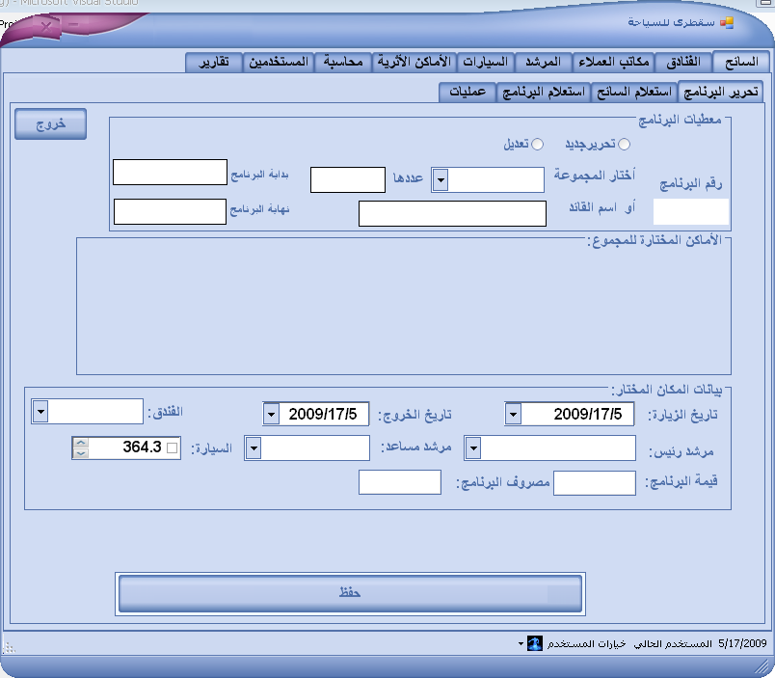

تعتبر هذه الشاشة هي قلب البرنامج والتي من خلالها يستطيع المستخدم إعداد برنامج سياحي لكل مجموعة مسجلة.
يبدأ العمل على هذه الشاشة بعد الاتفاق مع السائح و تسجيل بياناته من شاشة العمليات، ولا يشترط البدء في أعداد البرنامج عقب تسجيل بيانات السائح. ولكن لا يجوز أن تتأخر عن الإعداد قبل قدوم السائح بيوم أو يومين .
تفاصل العمل على هذه الشاشة:ـ
ـ نحدد نوع التحرير . أكان جديداً أم تعديل سابق . نفهم من هذا أن البرنامج يعطينا الخير في تعديل برنامج موجود مسبقاً . أم تحرير برنامج جديد .
يفيدنا هذا الخيار في حجب المجموعات التي انتهاء علاقة الشركة بها ، داخل خيار البحث( combobox رقم المجموعة ) وظهور المجموعات تم تسجيلها لدى الشركة ولم يحرر لها برنامج سياحي حتى الان.
ـ بعد تحديد نوع التحرير ننقر على رقم المجموعة المراد تحرير برنامج لها من حل combobox المسمى (اختر المجموعة) .
ـ سيظهر لنا بعد النقر على رقم المجموعة .. البيانات التالية من جدول البرنامج والتي تم تخزينها عند تسجيل بيانات الرحلة للسائح.من شاشة العمليات.
ـ تاريخ وصول السائح إلى الشركة .
ـ تاريخ المغادرة. وهو يوم انتهاء البرنامج السياحي للمجموعة.
ـ عدد أعضاء المجموعة.
ـ اسم قائد المجموعة، وأيضاً رقم البرنامج.
ـ أسماء الأماكن السياحية التي اختارتها المجموعة عند بدأ التسجيل. والمساحة المسماة بالأماكن المختارة للمجموعة هي التي سيظهر فيها الأماكن السياحية.
هذه المساحة معدة لعشرين مكان سياحي كحد أقصى ممكن للمجموعة أن تزورها خلال رحلتها، وفي حالة الاستزادة يمكن الإضافة فيها بمنتها البساطة .

كل هذه البيانات هي محطة الإقلاع للمستخدم في تحرير برنامج متكامل خالي من الأخطاء والعيوب.
ـ بعد ظهور كل تلك المعطيات يحدد المستخدم المكان الأول بواسطة الضغط على اسم المكان الظاهر..
ـ نختار تاريخ الزيارة للمكان المحدد، وبما أنه المكان الأول فلابد من أن ينتبه المستخدم عند إدخال تاريخ الزيارة على أن لا يكون أصغر من تاريخ الوصل ، يجب أن يكون مساوياً له أو أكبر منه ، وهذا أمر طبيعي ، كيف يكمن أدخال تاريخ زيارة المكان قبل تاريخ وصول المجموعة من بلدها.
ـ نختار تاريخ الخروج من المكان المحدد. أيضاً هذا الحقل يجب أن لا يتعد تاريخ المغادرة للمجموعة.والموضح أعلى الشاشة(تاريخ المغادرة).
ـ نختار الفندق الذي ستقيم فيه المجموعة عند زيارة هذا المكان.
ـ نحدد المرشد الرئيسي لهذه المكان ، وعند الاختيار هناك بعض الاعتبارات وهي :ـ
ـ أن لا يكون المرشد المختار محجوز في نفس الفترة.
ـ نختار المرشد حسب التخصص لدية ونوع مكان الزيارة ،فقد يختلف المكان إن كان بحري أو جبلي أو نباتي ، وهناك أنواع مرشدين موجودين على قاعدة البيانات بأنواع مختلفة، تم تخزينهم حسب الإجراءات التي ستلي في ركن المرشد من هذا الكتاب.
ـ نختار المرشد المساعد كذلك مع أدنى الاعتبارات التي سبق ذكرها مع المرشد الرئيس.
ـ نختار السيارة أو مجموعة السيارات التي ستقل السياح إلى المكان السياحي،يتم اختيار عدد السيارات اعتماداً على عدد السياح وبنسبة 4:1.
ـ في حقل قيمة البرنامج نضع قيمة البرنامج التي سنقبضها من السائح ، هذه تفيدنا في معرفة أسعار الرحلات من خلال تكاليف تفاصيل الرحلة .
ـ أما مصروف البرنامج فهي تلك التي تم صرفها في تنفيذ ذلك البرنامج السياحي، للمكان المحدد.
ـ بعد التأكد من بيانات الإدخال للمكان الأول ( البرنامج ) نضغط على زر حفظ.لتتم حفظ البيانات استعداد لطباعتها للسائح والمرشد الرئيس لتنفيذ بنودها.

بعد حفظ بيانات المكان السياحي الأول(نسميه هنا بالبرنامج السياحي) ، نختار المكان السياحي الثاني ونجري عليه ما أجريناه على المكان الأول ... ثم نضغط على زر حفظ .. وهكذا ... تستمر عملية تحرير البرنامج السياحي حتى يكتمل بإكمال تسجيل الأماكن السياحية المحددة لهذه المجموعة.

قد يسأل البعض عن عدم وجود زر تعديل أو حذف أو غيره ؟ فالإجابة هي :
بالنسبة لزر تعديل فزر حفظ هو نفسه تعديل لأننا عند إجراء عملية الحفظ هذه للبرنامج هي عبارة عن تعديل للبيانات الموجودة على جدول البرنامج داخل قاعدة البيانات من قبل ،أي أنه سبق وأن أدخلنا رقم البرنامج ورقم المجموعة وأسماء الأماكن السياحية المختارة عند تسجيل بيانات السائح من شاشة العمليات.
فهنا زر حفظ هو عبارة عن زر تعديل .
أما بالنسبة لزر حذف فأنه لم يكن ليتم تحرير برنامج نريد حذفه ،حتى وإن كان ذلك البرنامج محرر فعلاً، أي أنه لن يتم تحرير برنامج سياحي لمجموعة من مجموعات السياح إلا وهي فعلاً آتية لا محالة على الشركة.
فمن المستحيل تحرير برنامج ثم نحتاج حذفه.

ـــ أكواد الشاشة:ـ
ـ زر حفظ:ـ
Private Sub btnsavpro_Click(ByVal sender As System.Object, ByVal e As System.EventArgs) Handles btnsavpro.Click
'**********************************كود جفظ البرنامج من فورم تحرير البرنامج
constr()

slcpro()
Dim savpro As New SqlClient.SqlCommand
savpro.Connection = conn
savpro.CommandType = CommandType.Text
Dim car As String = ""
For i = 0 To chklstcar.CheckedItems.Count - 1
car = car & " , " & (Me.chklstcar.CheckedItems(i))
Next
savpro.CommandText = "update programm set dtevst_pro=" & DateToNumber(dtvstpro.Text) & ",dteout_pro=" & DateToNumber(dtoutpro.Text) & ",gud1_pro='" & Me.cobgud1.Text & "',gud2_pro='" & Me.cobgud2.Text & "',htl_pro='" & Me.cobhtlpro.Text & "',valu_pro=" & Val(Me.valpro.Text) & ",spend_pro=" & Val(Me.cstpro.Text) & ",drvr_pro='" & car & "',dterec_pro=" & DateToNumber(Me.strpdate.Text) & " where grb_pro=" & Me.cobnogrbpro.Text & " and plce_pro='" & ch & "'"
conn.Open()
savpro.ExecuteNonQuery()
conn.Close()
lblsavpro.Show()
End Sub
ـ زر اختيار المجموعة combo box:ـ

Private Sub cobnogrbpro_SelectedIndexChanged_1(ByVal sender As System.Object, ByVal e As System.EventArgs) Handles cobnogrbpro.SelectedIndexChanged
'***************************
ds.Clear()
Me.lblcnttrm.Text = Nothing
Me.lblnamtrmpro.Text = Nothing
plc1.Hide() : plc2.Hide() : plc3.Hide() : plc4.Hide() : plc5.Hide() '.............
Me.cobhtlpro.Items.Clear()
Me.cobgud1.Items.Clear()
Me.cobgud2.Items.Clear()
Me.dtearvpro.Text = Now
Me.dtetrvpro.Text = Now
'******************************************************************
Timer1.Enabled = True : Timer1.Interval = 10 : prgress.Minimum = 0 : prgress.Maximum = 100 : prgress.Value = 0 : prgress.Visible = True
If prgress.Value = 100 Then
prgress.Value = 0
prgress.Visible = False
End If
'*********************************************************************
constr()
conn.Open()
ds = New DataSet
Dim sql3 As String = "select plce_pro from programm where grb_pro =" & Me.cobnogrbpro.Text & " "
da = New SqlClient.SqlDataAdapter(sql3, conn)
da.Fill(ds, "places")
conn.Close()
Dim n As Integer = ds.Tables("places").Rows.Count
If n <= 0 Then MsgBox("لم يتم اختيار اماكن لهذه المجموعة") : Exit Sub
If Not IsDBNull(ds.Tables("places").Rows(0).Item(0)) Then
Select Case n
Case 1
Me.plc1.Visible = True : Me.plc1.Text = ds.Tables("places").Rows(0).Item(0)
Case 2
Me.plc1.Visible = True : Me.plc1.Text = ds.Tables("places").Rows(0).Item(0)
Me.plc2.Visible = True : Me.plc2.Text = ds.Tables("places").Rows(1).Item(0)
Case 3
Me.plc1.Visible = True : Me.plc1.Text = ds.Tables("places").Rows(0).Item(0)
Me.plc2.Visible = True : Me.plc2.Text = ds.Tables("places").Rows(1).Item(0)
Me.plc3.Visible = True : Me.plc3.Text = ds.Tables("places").Rows(2).Item(0)
Case 4
Me.plc1.Visible = True : Me.plc1.Text = ds.Tables("places").Rows(0).Item(0)
Me.plc2.Visible = True : Me.plc2.Text = ds.Tables("places").Rows(1).Item(0)
Me.plc3.Visible = True : Me.plc3.Text = ds.Tables("places").Rows(2).Item(0)
Me.plc4.Visible = True : Me.plc4.Text = ds.Tables("places").Rows(3).Item(0)
Case 5
Me.plc1.Visible = True : Me.plc1.Text = ds.Tables("places").Rows(0).Item(0)
Me.plc2.Visible = True : Me.plc2.Text = ds.Tables("places").Rows(1).Item(0)
Me.plc3.Visible = True : Me.plc3.Text = ds.Tables("places").Rows(2).Item(0)
Me.plc4.Visible = True : Me.plc4.Text = ds.Tables("places").Rows(3).Item(0)
Me.plc5.Visible = True : Me.plc5.Text = ds.Tables("places").Rows(4).Item(0)
Case 6
Case 7
Case 8
Case 9
Case 10
Case 11
Case 12
Case 13
Case 14
Case 15
Case 16
Case 17
Case 18
Case 19
Case Else
MessageBox.Show("لايوجد أماكن لهذه المجموعة")
End Select
Else
MsgBox("لاتوجد أماكن مسجلة لهذه المجموعة") : Exit Sub
End If
'********************
da = New SqlClient.SqlDataAdapter("select name_trm,cuntof_trm,arvldate_trm,dptdate_trm from tourist where grb_no_trm=" & Me.cobnogrbpro.Text & " and dsc_trm='قائد'", conn)
da.Fill(ds, "namgud")
If ds.Tables("namgud").Rows.Count > 1 Then
Me.lblnamtrmpro.Text = "لهذه المجموعة أكثر من قائد"
ElseIf ds.Tables("namgud").Rows.Count = 0 Then
Me.lblnamtrmpro.Text = "لايوجد قائد لهذه المجموعة"
Else
lblnamtrmpro.Text = ds.Tables("namgud").Rows(0).Item(0)

End If
If ds.Tables("namgud").Rows.Count > 0 Then
If Not IsDBNull(ds.Tables("namgud").Rows(0).Item(1)) Then lblcnttrm.Text = ds.Tables("namgud").Rows(0).Item(1)
If Not IsDBNull(ds.Tables("namgud").Rows(0).Item(2)) Then Me.dtearvpro.Text = ds.Tables("namgud").Rows(0).Item(2)
If Not IsDBNull(ds.Tables("namgud").Rows(0).Item(3)) Then Me.dtetrvpro.Text = ds.Tables("namgud").Rows(0).Item(3)
End If
'*******************************************************************تحميل اسماء الفنادق على الفورم
da = New SqlClient.SqlDataAdapter("select * from hotel", conn)
da.Fill(ds, "namhtl")
For i = 0 To ds.Tables("namhtl").Rows.Count - 1
Me.cobhtlpro.Items.Add(ds.Tables("namhtl").Rows(i).Item("name_htl"))
Next
'*******************************************************************كود تحميل اسماء المرشدين على الفورم
da = New SqlClient.SqlDataAdapter("select * from guide", conn)
da.Fill(ds, "guide")
For i = 0 To ds.Tables("guide").Rows.Count - 1
Me.cobgud1.Items.Add(ds.Tables("guide").Rows(i).Item("name_gud"))
Me.cobgud2.Items.Add(ds.Tables("guide").Rows(i).Item("name_gud"))
Next
'***********************************************************************كود تحميل ارقام السيارات
da = New SqlClient.SqlDataAdapter("select * from driver", conn)
da.Fill(ds, "nocar")
For i = 0 To ds.Tables("nocar").Rows.Count - 1
Me.chklstcar.Items.Add(ds.Tables("nocar").Rows(i).Item("no_car"))
Next
End Sub

ـ زرٍ اختيار نوع التحرير Radiobuttons:ـ

Private Sub rdoedtnew_CheckedChanged_1(ByVal sender As System.Object, ByVal e As System.EventArgs) Handles rdoedtnew.CheckedChanged
ds.Clear()
Me.lblcnttrm.Text = Nothing
Me.lblnamtrmpro.Text = Nothing
Me.lblnopro.Text = Nothing
plc1.Hide() : plc2.Hide() : plc3.Hide() : plc4.Hide() : plc5.Hide() '.............
Me.cobhtlpro.Items.Clear()
Me.cobgud1.Items.Clear()
Me.cobgud2.Items.Clear()
Me.dtearvpro.Text = Now
Me.dtetrvpro.Text = Now
'****************************************************************************
constr()
da = New SqlClient.SqlDataAdapter("select distinct grb_pro from programm where dtevst_pro is null and gud1_pro is null", conn)
da.Fill(ds, "pronew")
For i = 0 To ds.Tables("pronew").Rows.Count - 1
Me.cobnogrbpro.Items.Add(ds.Tables("pronew").Rows(i).Item(0))
Next
End Sub

Private Sub rdoedtold_CheckedChanged(ByVal sender As System.Object, ByVal e As System.EventArgs) Handles rdoedtold.CheckedChanged
ds.Clear()
Me.lblcnttrm.Text = Nothing
Me.lblnamtrmpro.Text = Nothing
Me.lblnopro.Text = Nothing
plc1.Hide() : plc2.Hide() : plc3.Hide() : plc4.Hide() : plc5.Hide() '.............
Me.cobhtlpro.Items.Clear()
Me.cobgud1.Items.Clear()
Me.cobgud2.Items.Clear()
Me.dtearvpro.Text = Now
Me.dtetrvpro.Text = Now
'*******************************************************************
constr()
da = New SqlClient.SqlDataAdapter("select distinct grb_pro from programm where dtevst_pro='" & DBNull.Value & "' and gud1_pro='" & DBNull.Value & "'", conn)
da.Fill(ds, "proold")
For i = 0 To ds.Tables("proold").Rows.Count - 1
Me.cobnogrbpro.Items.Add(ds.Tables("proold").Rows(i).Item(0))
Next
End Sub

(2-3) شاشة استعلامات السائح:ـ

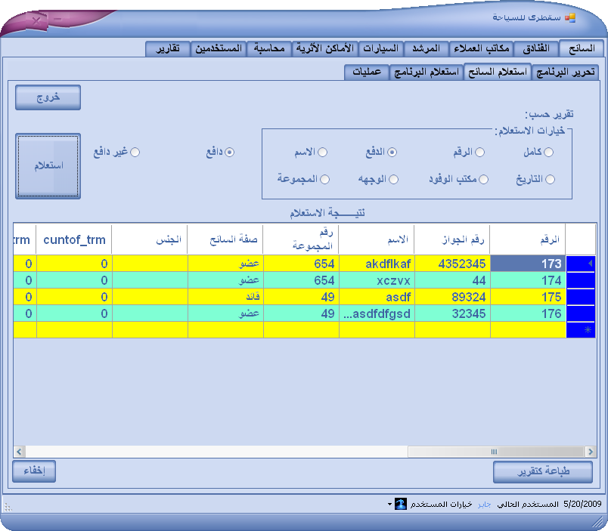

يمكن للمستخدم الاستعلام عن معلومات السائح بأكثر من خيار ، وقد حاولنا هنا تنويع الاستعلام بأكثر من طريقة للاستعلام وهي كالتالي:ـ
ـ استعلام كامل : للاطلاع على جميع السياح المسجلين وجميع بياناتهم.
ـ استعلام الرقم : للبحث عن طريق رقم السائح، عند الضغط على هذا الخيار سيتم تحميل جميع أرقام السياح المسجلين على combobox المضاف للبرنامج من خلال الكود. ولذلك لايظهر هنا على الشاشة.
ـ استعلام الدفع: لمعرفة السائح الدافع والغير دافع ، ستظهر للمستخدم خيارين tow radiobuttons (دافع / غير دافع).
ـ استعلام الاسم : استعلام عن طريق اسم السائح الذي سيحمل من قاعدة البيانات على combobox ، وعلى المستخدم النقر على الاسم المراد الاستعلام عنه.
ـ استعلام التاريخ : للاستعلام بين تاريخين. أول ما ينقر المستخدم على هذا الخيار ستظهر له تاريخين متغيرين (DateTimePicker)لاختيار التاريخين المراد الاستعلام بينهما.
ـ استعلام مكتب الوفود: لمعرفة مصدر السائح من أي مكتب أتى .
ـ استعلام وجهة : للاستعلام عن السياح المغادرين أو الوافدين.
ـ استعلام مجموعة: للاستعلام من خلال رقم المجموعة . كذلك ستظهر للمستخدم كافة المجموعات المسجلة من قاعدة البيانات فور الضغط على خيار (رقم المجموعة).
وكل هذه الخيارات تتوجب منك الضغط على زر (استعلام) لإظهار ناتج الاستعلام على صفحة datagridvewier .

لهذه الشاشة علاقة قوية بركن التقارير،إذاً لا يمكن إظهار أو طباعة التقارير إلى من خلال زر (طباعة كتقرير) ، وقد وضعنا زر طباعة التقارير في هذه الشاشة تجنب لتكرار الأكواد لنفس البيانات .
وهذا يتيح للمستخدم شيء من الحرية في التحكم في طباعة التقارير، حسب ما يريده ضمن الخيارات المتاحة في الاستعلامات .
حيث أن أي استعلام يمكن طبعه وهو بالطبع المراد من التقارير ، بالتالي يعوض تكرار تلك الخيارات في ركن التقارير وتكويدها.

نأتي إلى أكواد الشاشة، مع العلم أن بعض الأكواد صغيره الحجم والمكرر مثل زر إنهاء أو إخفاء سيتم تجاوزها.

ـ أكواد شاشة استعلام السائح:ـ
ـ radiobutton كامل:ـ

Private Sub qrytrmall_CheckedChanged(ByVal sender As System.Object, ByVal e As System.EventArgs) Handles qrytrmall.CheckedChanged
'********************** كود اظهار زر الاستعلام عليه نص اضغط على استعلام
rdocsh1.Hide() : rdocsh2.Hide() : dte1.Hide() : dte2.Hide()
lbl.Text = "اضغط على استعلام "
lbl.Location = New Point(150, 80)
lbl.AutoSize = True
Me.TabPage21.Controls.Add(lbl)
lbl.Show() : cmb.Hide()
End Sub
ـ radiobutton الرقم:ـ

Private Sub qrytrmno_CheckedChanged(ByVal sender As System.Object, ByVal e As System.EventArgs) Handles qrytrmno.CheckedChanged
'********************************كوداظهار ليبل عليه نص ادخل رقم السائح
rdocsh1.Hide() : rdocsh2.Hide() : dte1.Hide() : dte2.Hide() : cmb.Items.Clear()
lbl.Text = "ادخل رقم السائح"
lbl.Location = New Point(150, 70)
lbl.AutoSize = True
Me.TabPage21.Controls.Add(lbl)
'********************* كود اظهار كومبوبوكس
cmb.Location = New Point(115, 92)
cmb.Size = New Size(150, 20)
lbl.Show() : cmb.Show()
Me.TabPage21.Controls.Add(cmb)
'**************************كود اظهار ارقام السائحين في كومبوبوكس من جدول السائح
slctrm()
For i = 0 To ds.Tables("trm").Rows.Count - 1

cmb.Items.Add(ds.Tables("trm").Rows(i).Item("no_trm"))

Next
End Sub
ـ radiobutton الدفع:ـ

Private Sub qrytrmcsh_CheckedChanged(ByVal sender As System.Object, ByVal e As System.EventArgs) Handles qrytrmcsh.CheckedChanged
'********************************radiobutton2 عليه اسم غير دافع,radiobutton1 كوداظهارعليه اسم دافع

lbl.Hide() : dte1.Hide() : dte2.Hide() : cmb.Hide()
rdocsh1.Text = "دافع"
rdocsh1.AutoSize = True
rdocsh1.Location = New Point(250, 80)
rdocsh2.Text = "غير دافع"
rdocsh2.AutoSize = True
rdocsh2.Location = New Point(100, 80)
Me.TabPage21.Controls.Add(rdocsh1)
Me.TabPage21.Controls.Add(rdocsh2)
rdocsh1.Show()
rdocsh2.Show()
End Sub

ـ radiobutton الاسم:ـ

Private Sub qrytrmnam_CheckedChanged(ByVal sender As System.Object, ByVal e As System.EventArgs) Handles qrytrmnam.CheckedChanged
'********************************كود اظهار ليبل عليه نص ادخل اسم السائح
rdocsh1.Hide() : rdocsh2.Hide() : dte1.Hide() : dte2.Hide() : cmb.Items.Clear()
lbl.Text = "ادخل اسم السائح"
lbl.Location = New Point(150, 70)
lbl.AutoSize = True
Me.TabPage21.Controls.Add(lbl)
'*********************************كود لاظهار ليبل والكومبوبوكس
cmb.Location = New Point(115, 92)
cmb.Size = New Size(150, 20)
Me.TabPage21.Controls.Add(cmb)
lbl.Show() : cmb.Show()
'**********************************كود تحميل اسماء السائحين من جدول السائح
slctrm()
For i = 0 To ds.Tables("trm").Rows.Count - 1
cmb.Items.Add(ds.Tables("trm").Rows(i).Item("name_trm"))
Next

End Sub

ـ radiobutton التاريخ:ـ

Private Sub qrytrmdte_CheckedChanged(ByVal sender As System.Object, ByVal e As System.EventArgs) Handles qrytrmdte.CheckedChanged
'********************************كوداظهار ليبل عليه نص ادخل التاريخ الاول والتاريخ الثاني
cmb.Hide() : rdocsh1.Hide() : rdocsh2.Hide()
lbl.Text = "ادخل التاريخ الاول ثم التاريخ الثاني"
lbl.Location = New Point(135, 55)
lbl.AutoSize = True
Me.TabPage21.Controls.Add(lbl)
'************************************datetimepicker,datetimepicker2 ,lbl كود لاظهار
dte1.Location = New Point(115, 80)
dte2.Location = New Point(115, 110)
dte1.Format = DateTimePickerFormat.Short
dte2.Format = DateTimePickerFormat.Short
Me.TabPage21.Controls.Add(dte1)
Me.TabPage21.Controls.Add(dte2)
dte1.Show() : dte2.Show() : lbl.Show()
End Sub

ـ radiobutton مكتب الوفود :ـ

Private Sub qrytrmofc_CheckedChanged(ByVal sender As System.Object, ByVal e As System.EventArgs) Handles qrytrmofc.CheckedChanged
'********************************كود اظهار ليبل عليه نص ادخل اسم المكتب
rdocsh1.Hide() : rdocsh2.Hide() : dte1.Hide() : dte2.Hide() : cmb.Items.Clear()
lbl.Text = "ادخل اسم المكتب"
lbl.Location = New Point(150, 70)
lbl.AutoSize = True
Me.TabPage21.Controls.Add(lbl)
'************************************ كود لاظهار الكومبوبوكس وليبل
cmb.Location = New Point(115, 92)
cmb.Size = New Size(150, 20)
Me.TabPage21.Controls.Add(cmb)
lbl.Show() : cmb.Show()
'***************************************كود تحميل اسماء المكتب من السائح
slctrm()
For i = 0 To ds.Tables("trm").Rows.Count - 1
cmb.Items.Add(ds.Tables("trm").Rows(i).Item("ofc_trv_rci"))
Next
End Sub

ـ radiobutton الوجهة :ـ

Private Sub qrytrmdst_CheckedChanged(ByVal sender As System.Object, ByVal e As System.EventArgs) Handles qrytrmdst.CheckedChanged
'********************************كودانشاء ليبل عليه نص ادخل وجهة السائح
rdocsh1.Hide() : rdocsh2.Hide() : dte1.Hide() : dte2.Hide() : cmb.Items.Clear()
lbl.Text = "ادخل وجهة السائح"
lbl.Location = New Point(150, 70)
lbl.AutoSize = True
Me.TabPage21.Controls.Add(lbl)
lbl.Show()
'************************************ لاظهار الكمبوبوكس وليبل واضافة البيانات وافد و مغادر الى الكومبوبوكس
cmb.Location = New Point(115, 92)
cmb.Size = New Size(150, 20)
cmb.Items.Add("وافد")
cmb.Items.Add("مغادر")
Me.TabPage21.Controls.Add(cmb)
cmb.Show()
End Sub

ـ radiobutton المجموعة :ـ

Private Sub qrytrmgrb_CheckedChanged(ByVal sender As System.Object, ByVal e As System.EventArgs) Handles qrytrmgrb.CheckedChanged
'********************************كود اظهار ليبل عليه نص ادخل رقم المجموعه
rdocsh1.Hide() : rdocsh2.Hide() : dte1.Hide() : dte2.Hide() : cmb.Items.Clear()
lbl.Text = "ادخل رقم المجموعة"
lbl.Location = New Point(150, 70)
lbl.AutoSize = True
Me.TabPage21.Controls.Add(lbl)
'************************************كود لاظهار الكومبوبوكس وليبل
cmb.Location = New Point(115, 92)
cmb.Size = New Size(150, 20)
Me.TabPage21.Controls.Add(cmb)
cmb.Show() : lbl.Show()
'***************************************كود تحميل ارقام المجموعه من السائح
da = New SqlClient.SqlDataAdapter("select distinct grb_no_trm from tourist ", conn)
da.Fill(ds, "grbno")
For i = 0 To ds.Tables("grbno").Rows.Count - 1
cmb.Items.Add(ds.Tables("grbno").Rows(i).Item("grb_no_trm"))
Next
End Sub

ـ زر استعلام:ـ

Private Sub Button1_Click(ByVal sender As System.Object, ByVal e As System.EventArgs) Handles btnqry.Click
'********************* كود لتفيل البروجرس مع عمل خصائص للبروجرس والتايمر
Timer1.Enabled = True
Timer1.Interval = 20
prgress.Minimum = 0
prgress.Value = 0
prgress.Maximum = 100
If prgress.Value = 100 Then prgress.Value = 0
'*************************كوداستعلام كامل واظهار البيانات في الداتاجريد
Try
If qrytrmall.Checked Then
slctrm()
datgrdtrm1()
'*** **** ****** **** ********كود استعلام برقم السائح من جدول السائح
ElseIf qrytrmno.Checked Then
If cmb.Text = Nothing Then MsgBox("لايوجد خيار للأستعلام عنه") : Exit Sub
Dim sql As String = "select * from tourist where no_trm=" & Trim(cmb.Text) & ""
da = New SqlClient.SqlDataAdapter(sql, conn)
da.Fill(ds, "trm1")
datgrdtrm.DataSource = ds
datgrdtrm.DataMember = "trm1"
'** ***** ***** ***** **** ****كود استعلام باسم السائح من جدول السائح
ElseIf qrytrmnam.Checked Then
If cmb.Text = Nothing Then MsgBox("لايوجد خيار للأستعلام عنه") : Exit Sub
Dim sql As String = "select * from tourist where name_trm='" & cmb.Text & "'"
da = New SqlClient.SqlDataAdapter(sql, conn)
da.Fill(ds, "trm2")
datgrdtrm.Refresh()
datgrdtrm.DataSource = ds
datgrdtrm.DataMember = "trm2"
'** ***** ***** ***** **** **** كود استعلام رقم المجموعة من جدول السائح
ElseIf qrytrmgrb.Checked Then
If cmb.Text = Nothing Then MsgBox("لايوجد خيار للأستعلام عنه") : Exit Sub
Dim sql As String = "select * from tourist where grb_no_trm=" & cmb.Text & ""
da = New SqlClient.SqlDataAdapter(sql, conn)
da.Fill(ds, "trm3")
datgrdtrm.Refresh()
datgrdtrm.DataSource = ds
datgrdtrm.DataMember = "trm3"
'** ***** ***** ***** **** ****كود استعلام مكتب حسب الوجهة اذا كان وافد او اذا كان مغادر
ElseIf qrytrmofc.Checked Then
If cmb.Text = Nothing Then MsgBox("لايوجد خيار للأستعلام عنه") : Exit Sub
Dim sql As String = "select * from tourist where ofc_trv_rci='" & cmb.Text & "'and dst_trm='وافد'"
da = New SqlClient.SqlDataAdapter(sql, conn)
da.Fill(ds, "trm4")
If ds.Tables("trm4").Rows.Count < 1 Then MessageBox.Show("الاستعلام فقط للسياح الوافدين ", "سائح مغادر")
datgrdtrm.Refresh()
datgrdtrm.DataSource = ds
datgrdtrm.DataMember = "trm4"
'* ****'** ***** ***** ***** **** ****كود استعلام بوجهة السائح سواء كان مغادر او وافد
ElseIf qrytrmdst.Checked Then
If cmb.Text = Nothing Then MsgBox("لايوجد خيار للأستعلام عنه") : Exit Sub
Dim sql As String = "select * from tourist where dst_trm='" & cmb.Text & "'"
da = New SqlClient.SqlDataAdapter(sql, conn)
da.Fill(ds, "trm5")
datgrdtrm.Refresh()
datgrdtrm.DataSource = ds
datgrdtrm.DataMember = "trm5"
'* ****'** ***** ***** ***** **** ****كود استعلام بالسائحين الدافعين
ElseIf rdocsh1.Checked Then
Dim sql As String = "select * from tourist where cash_trm='True '"
da = New SqlClient.SqlDataAdapter(sql, conn)
da.Fill(ds, "trm6")
datgrdtrm.Refresh()
datgrdtrm.DataSource = ds
datgrdtrm.DataMember = "trm6"
'* ****'** ***** ***** ***** **** ****كود استعلام بالسائحين الغير دافعين
ElseIf rdocsh2.Checked Then
Dim sql As String = "select * from tourist where cash_trm='false' "
da = New SqlClient.SqlDataAdapter(sql, conn)
da.Fill(ds, "trm7")
datgrdtrm.Refresh()
datgrdtrm.DataSource = ds
datgrdtrm.DataMember = "trm7"
'* ****'** ***** ***** ***** **** ****datetimepicker1 And datertimepicker2 كود استعلام بتاريخ التسجيل المختار من
ElseIf qrytrmdte.Checked Then
da = New SqlClient.SqlDataAdapter("select * from tourist where daterec_trm between '" & DateToNumber(dte1.Text) & " and " & DateToNumber(dte2.Text) & "", conn)
da.Fill(ds, "trm8")
datgrdtrm.Refresh()
datgrdtrm.DataSource = ds
datgrdtrm.DataMember = "trm8"
End If

With datgrdtrm
.Columns(0).HeaderText = "الرقم" : .Columns(1).HeaderText = "رقم الجواز"
.Columns(3).HeaderText = "رقم المجموعة" : .Columns(2).HeaderText = "الاسم"
.Columns(4).HeaderText = "صفة السائح" : .Columns(5).HeaderText = "الجنس"
.RowsDefaultCellStyle.BackColor = Color.Yellow
.RowHeadersDefaultCellStyle.BackColor = Color.Blue
.ColumnHeadersDefaultCellStyle.BackColor = Color.Green
.AlternatingRowsDefaultCellStyle.BackColor = Color.Aquamarine
' .Columns(0).DefaultCellStyle.Format = "c"
End With
Catch ex As Exception

End Try
End Sub
ـ زر طباعة كتقرير:ـ

Private Sub Button51_Click(ByVal sender As System.Object, ByVal e As System.EventArgs) Handles btnrpttrm.Click
Me.TabControl1.SelectedTab = TabPage5
Me.rprttrm.Visible = True
Me.rppro.Visible = False
constr()
Me.rprttrm.Visible = True
Dim rst As New Cry2
If Me.qrytrmall.Checked Then
slctrm()
rst.SetDataSource(ds.Tables("trm"))
Me.rprttrm.ReportSource = rst
Me.rprttrm.Refresh()
'***********************كود لاظهار بيانات السائح باختيار رقم السائح والضغط على بوتون طباعة التقرير

ElseIf qrytrmno.Checked Then
If cmb.Text = Nothing Then MsgBox("أنت لم تختار رقم سائح لطباعة بياناته") : Exit Sub
Dim sql As String = "select * from tourist where no_trm=" & Trim(cmb.Text) & ""
da = New SqlClient.SqlDataAdapter(sql, conn)
da.Fill(ds, "trm1")
rst.SetDataSource(ds.Tables("trm1"))
Me.rprttrm.ReportSource = rst
Me.rprttrm.Refresh()
'***********************كود لاظهار بيانات السائح باختيار اسم السائح والضغط على بوتون طباعة التقرير

ElseIf qrytrmnam.Checked Then
If cmb.Text = Nothing Then MsgBox("لايوجد خيار للأستعلام عنه") : Exit Sub
Dim sql As String = "select * from tourist where name_trm='" & cmb.Text & "'"
da = New SqlClient.SqlDataAdapter(sql, conn)
da.Fill(ds, "trm2")
rst.SetDataSource(ds.Tables("trm2"))
Me.rprttrm.ReportSource = rst
Me.rprttrm.Refresh()
'***********************كود لاظهار بيانات السائح باختيار رقم السائح والضغط على بوتون طباعة التقرير

ElseIf qrytrmgrb.Checked Then
If cmb.Text = Nothing Then MsgBox("لايوجد خيار للأستعلام عنه") : Exit Sub
Dim sql As String = "select * from tourist where grb_no_trm=" & cmb.Text & ""
da = New SqlClient.SqlDataAdapter(sql, conn)
da.Fill(ds, "trm3")
rst.SetDataSource(ds.Tables("trm3"))
Me.rprttrm.ReportSource = rst
Me.rprttrm.Refresh()
'كود اظهار بيانات السائح من جدول السائح باختيار اسم المكتب الوافد منه وطباعة بالضغط على زرطباعة التقرير
ElseIf qrytrmofc.Checked Then
If cmb.Text = Nothing Then MsgBox("لايوجد خيار للأستعلام عنه") : Exit Sub
Dim sql As String = "select * from tourist where ofc_trv_rci='" & cmb.Text & "'and dst_trm='وافد'"
da = New SqlClient.SqlDataAdapter(sql, conn)
da.Fill(ds, "trm4")
'كود اظهار بيانات السائح من جدول السائح باختيار اسم المكتب المغادر اليه منه وطباعة بالضغط على زرطباعة التقرير

If ds.Tables("trm4").Rows.Count < 1 Then MessageBox.Show("الاستعلام فقط للسياح الوافدين ", "سائح مغادر")
rst.SetDataSource(ds.Tables("trm4"))
Me.rprttrm.ReportSource = rst
Me.rprttrm.Refresh()
ElseIf qrytrmdst.Checked Then
If cmb.Text = Nothing Then MsgBox("لايوجد خيار للأستعلام عنه") : Exit Sub
Dim sql As String = "select * from tourist where dst_trm='" & cmb.Text & "'"
da = New SqlClient.SqlDataAdapter(sql, conn)
da.Fill(ds, "trm5")
rst.SetDataSource(ds.Tables("trm5"))
Me.rprttrm.ReportSource = rst
Me.rprttrm.Refresh()
ElseIf rdocsh1.Checked Then
Dim sql As String = "select * from tourist where cash_trm='True '"
da = New SqlClient.SqlDataAdapter(sql, conn)
da.Fill(ds, "trm6")
rst.SetDataSource(ds.Tables("trm6"))
Me.rprttrm.ReportSource = rst
Me.rprttrm.Refresh()
ElseIf rdocsh2.Checked Then
Dim sql As String = "select * from tourist where cash_trm='false' "
da = New SqlClient.SqlDataAdapter(sql, conn)
da.Fill(ds, "trm7")
rst.SetDataSource(ds.Tables("trm7"))
Me.rprttrm.ReportSource = rst
Me.rprttrm.Refresh()
ElseIf qrytrmdte.Checked Then
Dim sql As String = "select * from tourist where daterec_trm between " & dte1.Text & " and " & dte2.Text & ""
da.Fill(ds, "trm8")
rst.SetDataSource(ds.Tables("trm8"))
Me.rprttrm.ReportSource = rst
Me.rprttrm.Refresh()

End If

End Sub

(2-4)شاشة استعلام البرنامج:ـ

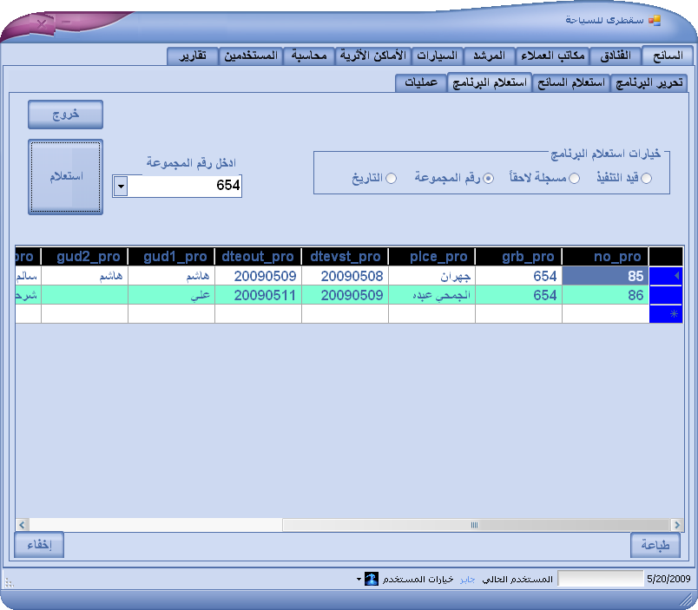

من خلال هذه الشاشة يمكن للمستخدم الاستعلام وطباعة التقارير التي يريدها وحسب ما يحتاجه.
اكتفينا هنا بأربعة استعلامات حاولنا فيها أن ننتقي المعلومات الأكثر احتياجاً للاستعلام عنها أو طباعتها. ألا وإن أكثر ما تحتاج إليه الشركة هو طباعة تقارير البرنامج السياحية للسياح. وذلك من خلال تحديد رقم المجموعة.
الاستعلامات هي كالتالي:ـ
ـ قيد التنفيذ: للاستعلام عن البرامج التي هي تحت التنفيذ والتي لا يزال سياح تلك البرامج تحت رعاية الشركة .
تكمن الاستفادة من هذا الاستعلام في متابعة سير الرحلات في أيام التنفيذ.
ـ مسجلة لاحقاً:ـ هذا الاستعلام للبرامج المسجلة ولم يتم البدء في تنفيذها.
ـ رقم المجموعة:ـ للاستعلام حسب رقم المجموعة. عند النقر على هذا الخير ستظهر للمستخدم جميع أرقام المجموعات من جدول قاعدة البيانات (جدول البرنامج) على combobox . تسهل على المستخدم في تعامله مع الاستعلام بدلاً من إجبار المستخدم من حفظ كل أرقام المجموعات للاستعلام عنها .
ـ التاريخ:ـ استعلام بين تاريخين. تحتاج الشركة إلى مثل هذا الاستعلام في عمليات الجرد السنوي لعدد السياح الذين تم استقبالهم .وغير ذلك من الأغراض التي تحتاج إليها الشركة.
يحتاج المستخدم لإتمام عملية الاستعلام على الضغط على زر استعلام، لتظهر نتيجة الاستعلام على datagridview.

أما زر طباعة فإنا نحتاجه في طباعة تقارير حسب المختار من خيارات الاستعلام.
أيضاَ هذا الزر يذكرنا بزر (طباعة كتقرير ) الموجود على شاشة استعلام السائح.
عند الضغط على رز طباعة سيتم إظهار تقرير الطباعة لما هو موجود على datagridview من معلومات.
عند النقر على زر طباعة سينتقل المستخدم تلقائياً على ركن الطباعة لمعاينة التقرير قبل الطابعة ثم طباعته.
أكواد الشاشة:ـ
ـ radiobutton قيد التنفيذ:ـ

Private Sub qrypronow_CheckedChanged(ByVal sender As System.Object, ByVal e As System.EventArgs) Handles qrypronow.CheckedChange
'***************كود لاظهار ليبل عليه نص اضغط للاستعلام واخفاء المومبوبوكس
rdocsh1.Hide() : rdocsh2.Hide() : dte1.Hide() : dte2.Hide()
lbl.Text = "اضغط على استعلام "
lbl.Location = New Point(150, 80)
lbl.AutoSize = True
Me.TabPage9.Controls.Add(lbl)
lbl.Show() : cmb.Hide()
ds.Clear()
End Sub

ـ radiobutton مسجلة لاحقاً:ـ

Private Sub qryproltr_CheckedChanged(ByVal sender As System.Object, ByVal e As System.EventArgs) Handles qryproltr.CheckedChanged
'***************كود لاظهار ليبل عليه نص اضغط للاستعلام واخفاء المومبوبوكس
ds.Clear()
rdocsh1.Hide() : rdocsh2.Hide() : dte1.Hide() : dte2.Hide() : cmb.Hide()
lbl.Text = "اضغط على استعلام "
lbl.Location = New Point(150, 80)
lbl.AutoSize = True
Me.TabPage9.Controls.Add(lbl)
lbl.Show()
End Sub

ـ radiobutton المجموعة :ـ

Private Sub qryprogrb_CheckedChanged(ByVal sender As System.Object, ByVal e As System.EventArgs) Handles qryprogrb.CheckedChanged
ds.Clear()
rdocsh1.Hide() : rdocsh2.Hide() : dte1.Hide() : dte2.Hide() : cmb.Items.Clear()
lbl.Text = "ادخل رقم المجموعة"
lbl.Location = New Point(150, 70)
lbl.AutoSize = True
Me.TabPage9.Controls.Add(lbl)
'************************************
cmb.Location = New Point(115, 92)
cmb.Size = New Size(150, 20)
Me.TabPage9.Controls.Add(cmb)
cmb.Show() : lbl.Show()
'***************************************
constr()
da = New SqlClient.SqlDataAdapter("select distinct grb_pro from programm ", conn)
da.Fill(ds, "pro")
For i = 0 To ds.Tables("pro").Rows.Count - 1
cmb.Items.Add(ds.Tables("pro").Rows(i).Item(0))
Next
End Sub

ـ radiobutton التاريخ:ـ

Private Sub qryprodte_CheckedChanged(ByVal sender As System.Object, ByVal e As System.EventArgs) Handles qryprodte.CheckedChanged
ds.Clear()
cmb.Hide() : rdocsh1.Hide() : rdocsh2.Hide()
lbl.Text = "ادخل التاريخ الاول ثم التاريخ الثاني"
lbl.Location = New Point(135, 55)
lbl.AutoSize = True
Me.TabPage9.Controls.Add(lbl)
'************************************
dte1.Location = New Point(115, 80)
dte2.Location = New Point(115, 110)
dte1.Format = DateTimePickerFormat.Short
dte2.Format = DateTimePickerFormat.Short
Me.TabPage9.Controls.Add(dte1)
Me.TabPage9.Controls.Add(dte2)
dte1.Show() : dte2.Show() : lbl.Show()
End Sub

ـ زر استعلام:ـ

Private Sub btnqrypro_Click(ByVal sender As System.Object, ByVal e As System.EventArgs) Handles btnqrypro.Click
'******************************************************كود فتح الداتا قريد
Timer2.Enabled = True
prgress.Visible = True
Timer1.Enabled = True
Timer1.Interval = 10
prgress.Minimum = 0
prgress.Value = 0
prgress.Maximum = 100
ds.Clear()
'*********** كود استعلام بتاريخ الوصول وتاريخ المغادره البرنامج
Try

If qrypronow.Checked Then
Dim dat As String = Now.Date
Dim sql As String = "select tourist.arvldate_trm,tourist.dptdate_trm,programm.* from programm,tourist where tourist.dptdate_trm <=" & DateToNumber(Me.strpdate.Text) & " and tourist.arvldate_trm >=" & DateToNumber(Me.strpdate.Text) & ""
da = New SqlClient.SqlDataAdapter(sql, conn)
da.Fill(ds, "pro_trm")
datgrdpro.Refresh()
datgrdpro.DataSource = ds
datgrdpro.DataMember = "pro_trm"
'********************* كود للاستعلام برقم المجموعه من جدول البرنامج
ElseIf qryprogrb.Checked Then
da = New SqlClient.SqlDataAdapter("select * from programm where grb_pro=" & cmb.Text & "", conn)
da.Fill(ds, "pro2")
datgrdpro.Refresh()
datgrdpro.DataSource = ds
datgrdpro.DataMember = "pro2"
'*********** كود استعلام بتاريخ الوصول وتاريخ المغادره البرنامج
ElseIf qryproltr.Checked Then
da = New SqlClient.SqlDataAdapter("select programm.*,tourist.arvldate_trm from programm,tourist where tourist.arvldate_trm > " & DateToNumber(Me.strpdate.Text) & "", conn)
da.Fill(ds, "pro")
datgrdpro.Refresh()
datgrdpro.DataSource = ds
datgrdpro.DataMember = "pro"
ElseIf qryprodte.Checked Then
da = New SqlClient.SqlDataAdapter("select * from programm where dterec_pro between " & DateToNumber(dte1.Value) & " and " & DateToNumber(dte2.Value) & "", conn)
da.Fill(ds, "pro")
datgrdpro.Refresh()
datgrdpro.DataSource = ds
datgrdpro.DataMember = "pro"
End If
With Me.datgrdpro
.RowHeadersDefaultCellStyle.BackColor = Color.Blue
.ColumnHeadersDefaultCellStyle.BackColor = Color.Green
.AlternatingRowsDefaultCellStyle.BackColor = Color.Aquamarine
' .Columns(0).DefaultCellStyle.Format = "c"
End With
Catch ex As Exception
End Try
End Sub

ـ زر طباعة:ـ

Private Sub Button2_Click(ByVal sender As System.Object, ByVal e As System.EventArgs) Handles Button2.Click
Me.TabControl1.SelectedTab = TabPage5
Me.rppro.Visible = True
Me.rprttrm.Visible = False
Try
Dim rpr As New Crypro1
If qrypronow.Checked Then
Dim sql As String = "select tourist.arvldate_trm,tourist.dptdate_trm,programm.* from programm,tourist where tourist.dptdate_trm <=" & DateToNumber(Me.strpdate.Text) & " and tourist.arvldate_trm >=" & DateToNumber(Me.strpdate.Text) & ""
da = New SqlClient.SqlDataAdapter(sql, conn)
da.Fill(ds, "pro_trm")
rpr.SetDataSource(ds.Tables("pro_trm"))
Me.rppro.ReportSource = rpr
rppro.Refresh()
'********************* كود للاستعلام برقم المجموعه من جدول البرنامج
ElseIf qryprogrb.Checked Then
da = New SqlClient.SqlDataAdapter("select * from programm where grb_pro=" & cmb.Text & "", conn)
da.Fill(ds, "pro2")
rpr.SetDataSource(ds.Tables("pro2"))
Me.rppro.ReportSource = rpr
rppro.Refresh()
'*********** كود استعلام بتاريخ الوصول وتاريخ المغادره البرنامج
ElseIf qryproltr.Checked Then
da = New SqlClient.SqlDataAdapter("select programm.*,tourist.arvldate_trm from programm,tourist where tourist.arvldate_trm > " & DateToNumber(Me.strpdate.Text) & "", conn)
da.Fill(ds, "pro")
datgrdpro.Refresh()
datgrdpro.DataSource = ds
datgrdpro.DataMember = "pro"
ElseIf qryprodte.Checked Then
da = New SqlClient.SqlDataAdapter("select * from programm where dterec_pro between " & DateToNumber(dte1.Value) & " and " & DateToNumber(dte2.Value) & "", conn)
da.Fill(ds, "pro")
datgrdpro.Refresh()
datgrdpro.DataSource = ds
datgrdpro.DataMember = "pro"
End If
Catch ex As Exception
End Try
End Sub

ــــــــــــــــــــــــــــــــــــــــــــــــــــــــــــــــــــــــــــــــــــــــــــ

انتـــــــــــــــــــــــــــــــــــــــــــــــــــــــــــــــــــــــــــــــهاء الركن الأول

2ـ ركن الفندق:ـ
(2)شاشة الفندق:ـ
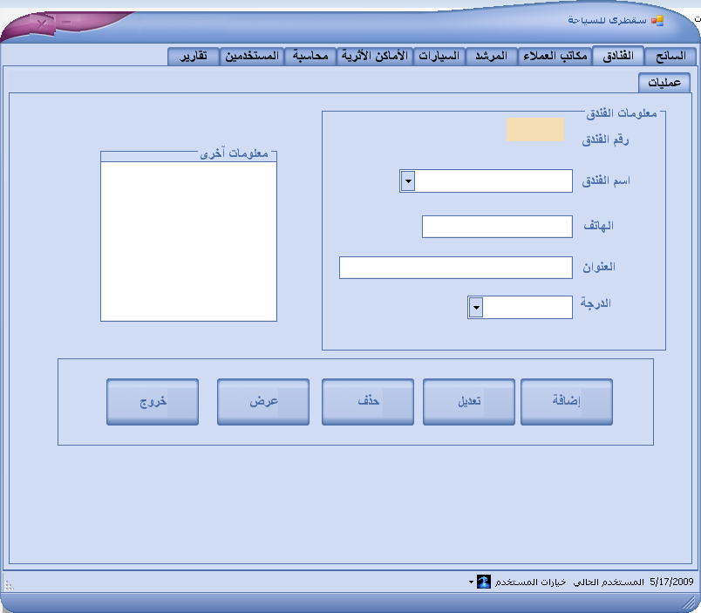

يتم إدخال بيانات الفندق إلى الفورم ليتم حفظ البيانات ما لم يتم إدخال اسم الفندق يعطيك رسالة مفادها يجب عليك إدخال اسم الفندق على الأقل
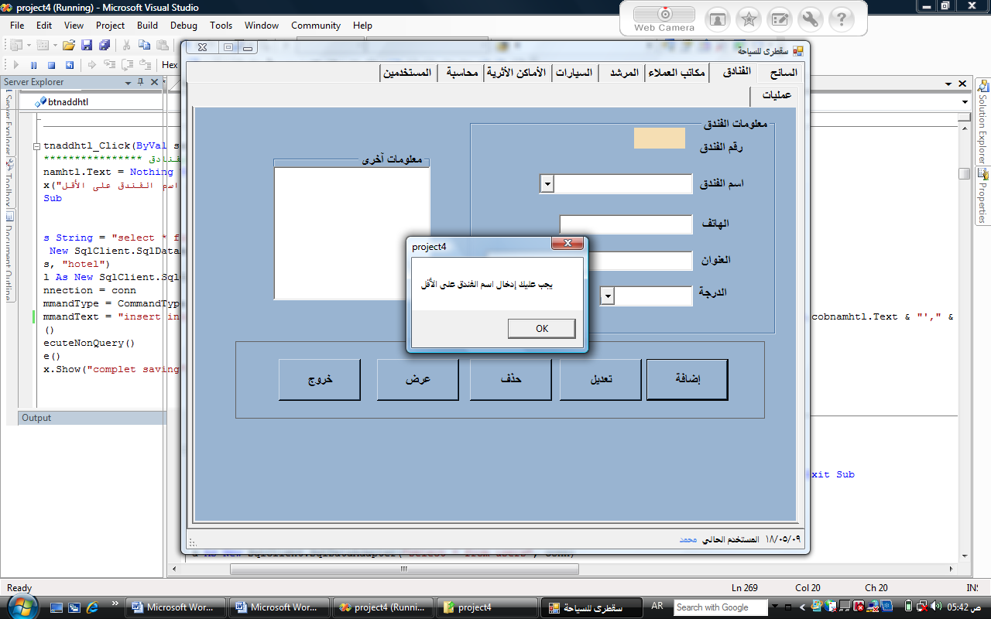

ليتم حفظ البيانات في سجل خاص بالفندق الجديد وبعد أن تتم عملية الحفظ بنجاح تأتي رسالة لتخبر المستخدم بأن عملية الحفظ تمت بنجاح.
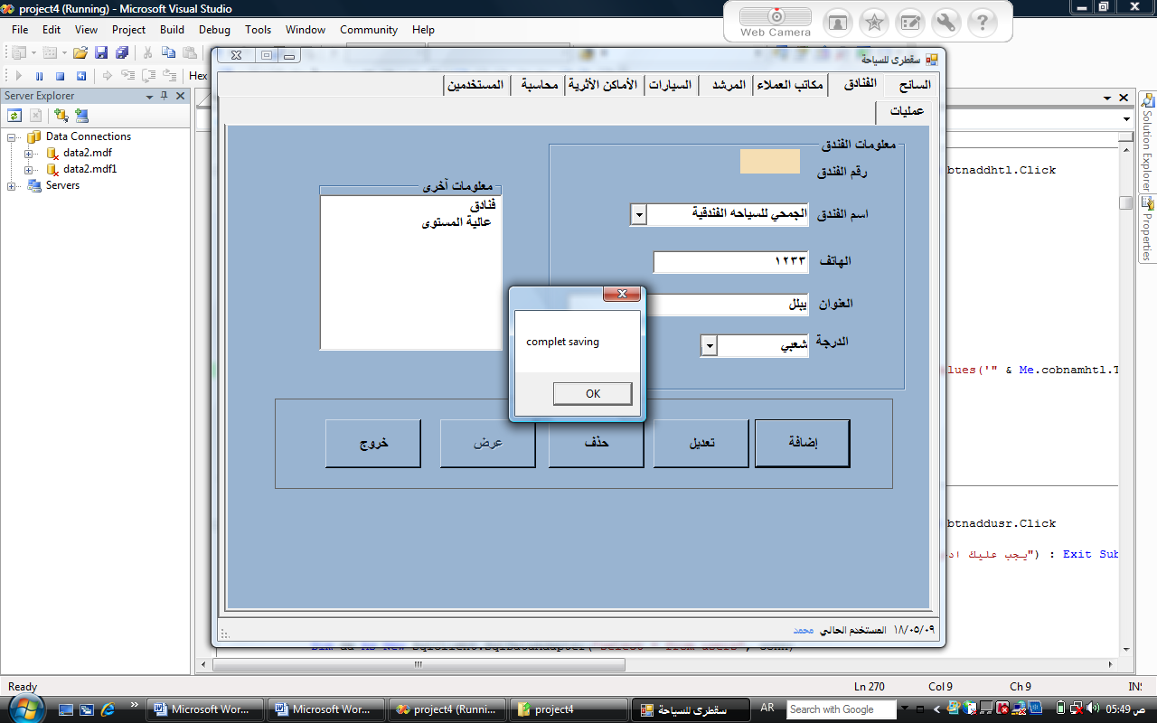

Private Sub btnaddhtl_Click(ByVal sender As System.Object, ByVal e As System.EventArgs) Handles btnaddhtl.Click
' *********************** عملية حفظ بيانات الفنادق
If Me.cobnamhtl.Text = Nothing Then
MsgBox("يجب عليك إدخال اسم الفندق على الأقل")
Exit Sub
End If
constr()
Dim sql As String = "select * from hotel"
Dim da As New SqlClient.SqlDataAdapter(sql, conn)
da.Fill(ds, "hotel")
Dim savhtl As New SqlClient.SqlCommand
savhtl.Connection = conn
savhtl.CommandType = CommandType.Text
savhtl.CommandText = "insert into hotel(name_htl,tel_htl,address_htl,class_htl,other_htl) values('" &_ Me.cobnamhtl.Text & "'," & Val(Me.txttelhtl.Text) & ",'" & _ Me.txtadrhtl.Text & "','" & Me.cobtyphtl.Text & "','" & Me.txtother.Text_ & "')"
conn.Open()
savhtl.ExecuteNonQuery()
conn.Close()
MessageBox.Show("complet saving")
cleahtl()

End Sub

زر تعديل بيانات الفندق:ـ

يتم التعديل على بيانات الفندق وذلك بعد اختيار اسم الفندق المراد التعديل على بياناته فإذا تم الضغط على تعديل دون اختيار اسم الفندق فتظهر لك رسالة تعلم المستخدم باختيار اسم الفندق من combobox.
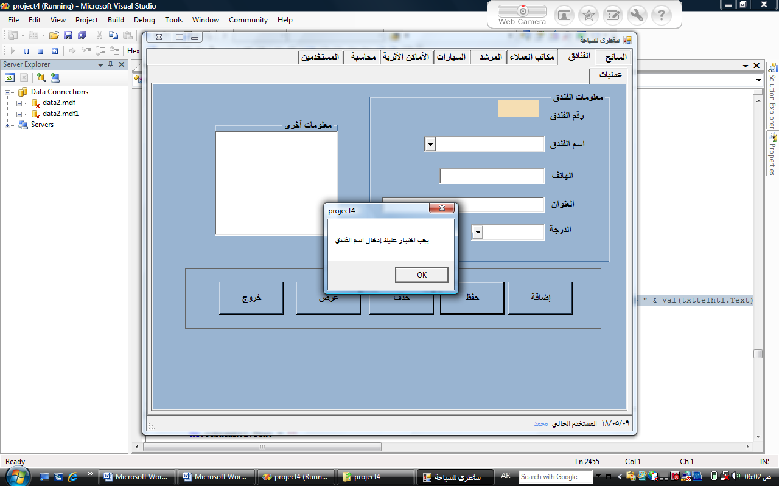
وبعد اختيار اسم الفندق يتم إظهار بياناته قبل التعديل وبعد ذلك يمكن للمستخدم إجراء التعديل على البيانات وحفظها ويتغير زر التعديل إلى زر حفظ وتظهر رسالة توضح ما إذا تمت عملية التعديل أو لم تتم .

Private Sub btnedthtl_Click(ByVal sender As System.Object, ByVal e As_ System.EventArgs) Handles btnedthtl.Click
'****************************عملية التعديل على بيانات الفندق
Me.cobnamhtl.Visible = True

Me.btnedthtl.Text = "حفظ"

If Me.cobnamhtl.Text = Nothing Then
MsgBox("يجب اختيار عليك إدخال اسم الفندق ")
Exit Sub
End If
constr()
Dim da As New SqlClient.SqlDataAdapter("select * from hotel", conn)
da.Fill(ds, "hotel")
Dim updatehtl As New SqlClient.SqlCommand
updatehtl.Connection = conn
updatehtl.CommandType = CommandType.Text
updatehtl.CommandText = " UPDATE hotel SET name_htl= '" &_ Me.cobnamhtl.Text & "', tel_htl = " & Val(txttelhtl.Text) & ",_ address_htl='" & Me.txtadrhtl.Text & "' , class_htl='" &_ Me.cobtyphtl.Text & "',other_htl='" & Me.txtother.Text & "' WHERE_ name_htl= '" & Me.cobnamhtl.Text & "'"
conn.Open()
updatehtl.ExecuteNonQuery()
conn.Close()
MessageBox.Show("complete editing")
cleahtl()
Me.btnedthtl.Text = "تعديل"
End Sub

زر حذف الفندق:ـ

لتتم عملية الحذف لابد من اختيار اسم الفندق من combobox ما لم يتم اختيار اسم الفندق تظهر رسالة تساعد المستخدم في عملية طريقة الحذف و إخباره باختيار اسم الفندق من بين الأسماء الموجودة وعند إتمام عملية الحذف أيضاً تظهر رسالة تعلم المستخدم بإنهاء وإتمام عملية الحذف.

Private Sub btndlthtl_Click(ByVal sender As System.Object, ByVal e As_ System.EventArgs) Handles btndlthtl.Click
'*********************** حذف بيانات الفندق بعد اختيار اسم الفندق المراد حذفه
Me.cobnamhtl.Visible = True
If Me.cobnamhtl.Text = Nothing Then
MsgBox("يجب اختيار عليك إدخال اسم الفندق ", MsgBoxStyle.Information)
Exit Sub
End If
constr()
Dim sqlt As String = "select * from hotel where name_htl='" &_ Me.cobnamhtl.Text & "'"
ds = New DataSet
conn.Open()
da = New SqlClient.SqlDataAdapter(sqlt, conn)
da.Fill(ds, "hotel")
conn.Close()
If MsgBox("هل أنت متأكد من عملية الحذف...سيتم حذف هذه الاسم بجميع_ بياناته بمجرد اختيارك له", MsgBoxStyle.YesNo, MsgBoxStyle.Question &_ "warring") = MsgBoxResult.No Then Exit Sub
Dim dlhtl As New SqlClient.SqlCommand
dlhtl.Connection = conn
dlhtl.CommandType = CommandType.Text
dlhtl.CommandText = "delete hotel where name_htl='" &_ Me.cobnamhtl.Text & "'"
conn.Open()
dlhtl.ExecuteNonQuery()
conn.Close()
MessageBox.Show("Data is deleted")
cleahtl()

End Sub

زر عرض بيانات الفندق:

هذا الكود يعبر عن طريقة عرض البيانات حيث إذا ضغط المستخدم على زر عرض تظهر له رسالة تخبره بأن يختار اسم الفندق لتظهر بيانات الفندق المطلوب عرضه، وبعدها تظهر البيانات فور اختيار اسم الفندق من combobox.
Private Sub btnshwhtl_Click(ByVal sender As System.Object, ByVal e As__ System.EventArgs) Handles btnshwhtl.Click

'************************رساله اظهار بيانات الفندق
Me.cobnamhtl.Visible = True
If Me.cobnamhtl.Text = Nothing Then
MsgBox("يجب اختيار عليك إدخال الفندق ", MsgBoxStyle.Information)
Exit Sub
End If

End Sub
وبعد اختيار اسم الفندق من combobox تظهر لك البيانات من قاعدة البيانات وذلك باستخدام الكود التالي:
Private Sub cobnamhtl_SelectedIndexChanged(ByVal sender As System.Object, ByVal e As System.EventArgs) Handles cobnamhtl.SelectedIndexChanged
'****************** كود لعرض بيانات الفندق المختار
constr()
Dim sqlt As String = "select * from hotel where name_htl='" & Me.cobnamhtl.Text & "'"
ds = New DataSet
conn.Open()
da = New SqlClient.SqlDataAdapter(sqlt, conn)
da.Fill(ds, "hotel")
conn.Close()
Me.txttelhtl.Text = ds.Tables("hotel").Rows(0).Item(2).ToString
Me.txtadrhtl.Text = ds.Tables("hotel").Rows(0).Item(3).ToString
Me.cobtyphtl.Text = ds.Tables("hotel").Rows(0).Item(4).ToString
Me.txtother.Text = ds.Tables("hotel").Rows(0).Item(5).ToString
Me.btnshwhtl.Enabled = False
End Sub

3ـ ركن مكتب العملاء:ـ
شاشة و أكواد مكاتب العملاء:ـ

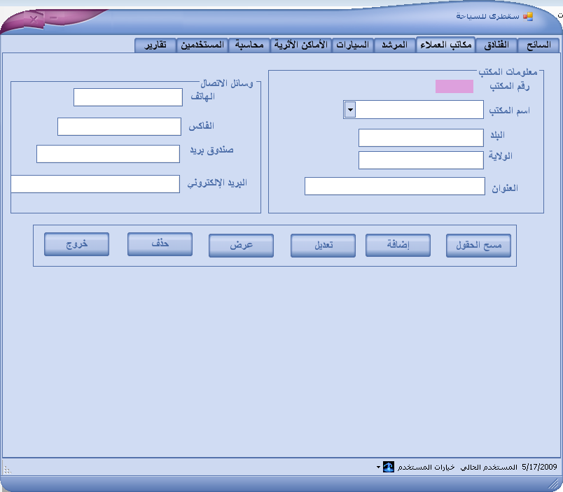

زر مسح البيانات من الشاشة الخاصة بالمستخدم
هذا الكود يستخدم لمسح كل ما هو ظاهر على الشاشة بدلا من المرور على كل مربع نص ومسح البيانات الظاهرة فيه.

Private Sub ofc()
'**************** كود لمسح البيانات الظاهره عى الشاشه
Me.cobnameofc.Text = ""
Me.txtctyofc.Text = ""
Me.txttwnofc.Text = ""
Me.txtadrofc.Text = ""
Me.txttelofc.Text = ""
Me.txtfaxofc.Text = ""
Me.txtboxofc.Text = ""
Me.txtemlofc.Text = ""

End Sub

زر إضافة عميل جديد:ـ

يتم إدخال بيانات العميل إلى الفورم ليتم حفظ البيانات مع العلم من أن رقم العميل automatically وتسلسلي ما لم يتم إدخال اسم العميل يعطيك رسالة مفادها ؛يجب عليك إدخال اسم الفندق على الأقل
ليتم حفظ البيانات في سجل خاص بالعملاء الجديد وبعد أن تتم عمليه الحفظ بنجاح تأتي رسالة لتخبر المستخدم بأن عملية الحفظ تمت بنجاح.
Private Sub Button35_Click(ByVal sender As System.Object, ByVal e As System.EventArgs) Handles btnaddofc.Click
'**********************كود اضافة مكتب العميل الى القاعده
If Me.cobnameofc.Text = "" Then
MsgBox(" يجب عليك إدخال المعلومات الضرورية")
Exit Sub
Else
constr()
Dim sql As String = "select * from office_client"
Dim da As New SqlClient.SqlDataAdapter(sql, conn)
da.Fill(ds, "office_client")
Dim savoffice As New SqlClient.SqlCommand
savoffice.Connection = conn
savoffice.CommandType = CommandType.Text
savoffice.CommandText = "insert into office_client(name_ofc,cntry_ofc,town_ofc,address_ofc,tel_ofc,fax_ofc,bo_x_ofc,email_ofc) values('" & Me.cobnameofc.Text & "', '" & Me.txtctyofc.Text & "','" & Me.txttwnofc.Text & "','" &_
Me.txtadrofc.Text & "'," & Val(txttelofc.Text) & "," &_ Val(txtfaxofc.Text) & ",'" & Me.txtboxofc.Text & "','" &_ Me.txtemlofc.Text & "')"
conn.Open()
savoffice.ExecuteNonQuery()
conn.Close()
MessageBox.Show("complet saving")
ofc()

End If
End Sub
زر تعديل:ـ
يتم التعديل على بيانات مكتب العملاء وذلك بعد اختيار اسم مكتب العميل المراد التعديل على بياناته فإذا تم الضغط على تعديل دون اختيار اسم مكتب العميل فتظهر لك رسالة تعلم المستخدم باختيار اسم مكتب العميل من combobox وبعد اختيار اسم مكتب العميل يتم إظهار بياناته قبل التعديل وبعد ذلك يمكن للمستخدم إجراء التعديل على البيانات وحفظها ويتغير زر التعديل إلى زر حفظ وتظهر رسالة توضح ما إذا تمت عملية التعديل أو لم تتم التعديل.

Private Sub Button34_Click(ByVal sender As System.Object, ByVal e As_ System.EventArgs) Handles btnedtofc.Click
'"""""""""""'كود تعديل على بيانات مكتب العملاء
If Me.cobnameofc.Text = "" Then
MsgBox(" يجب عليك إدخال المعلومات الضرورية",_ MsgBoxStyle.Information)
Exit Sub
End If
constr()
Dim da As New SqlClient.SqlDataAdapter("select * from_ office_client", conn)
da.Fill(ds, "office_client")
Dim updateclnt As New SqlClient.SqlCommand
updateclnt.Connection = conn
updateclnt.CommandType = CommandType.Text
updateclnt.CommandText = " UPDATE office_client SET name_ofc= '_ & Me.cobnameofc.Text & "', cntry_ofc = '" & Me.txtctyofc.Text & "',__ town_ofc='" & Me.txttwnofc.Text & "' , address_ofc='" & Me.txtadrofc.Text & "',tel_ofc=" & Val(txttelofc.Text) & ",fax_ofc=" & Val(txtfaxofc.Text)_ & ",box_ofc='" & Me.txtboxofc.Text & "',email_ofc='" & txtemlofc.Text &_ "' WHERE name_ofc= '" & Me.cobnameofc.Text & "' "
conn.Open()
updateclnt.ExecuteNonQuery()
conn.Close()
MessageBox.Show("complet saving")
ofc()
End Sub

زر عرض:ـ

هذا الكود يعبر عن طريقة عرض البيانات حيث إذا ضغط المستخدم على زر عرض تظهر له رسالة تخبره بأن يختار اسم مكتب العميل لتظهر بيانات مكتب العميل المطلوب عرضه وبعدها تظهر البيانات فور اختيار اسم مكتب العميل من combobox.
Private Sub btnshowofc_Click(ByVal sender As System.Object, ByVal e As_ System.EventArgs) Handles btnshowofc.Click
'**************كود اعطاء رساله لعرض بيانات العميل
If Me.cobnameofc.Text = "" Then
MsgBox(" يجب عليك إدخال المعلومات الضرورية",__ MsgBoxStyle.Information)
Exit Sub
Else
End If
End Sub
وبعد اختيار اسم مكتب العميل من combobox تظهر لك البيانات من قاعدة البيانات وذلك باستخدام الكود التالي:
Private Sub cobnameofc_SelectedIndexChanged(ByVal sender As System.Object, ByVal e As System.EventArgs) Handles cobnameofc.SelectedIndexChanged
'**************** كود لعرض بيانات العميل بعد اختيار اسم العميل
constr()
Dim sqlt As String = "select * from office_client where name_ofc='" & Me.cobnameofc.Text & "'"
ds = New DataSet
conn.Open()
da = New SqlClient.SqlDataAdapter(sqlt, conn)
da.Fill(ds, "office_client")
conn.Close()
Me.cobnameofc.Text = ds.Tables("office_client").Rows(0).Item(1).ToString
Me.txtctyofc.Text = ds.Tables("office_client").Rows(0).Item(2).ToString
Me.txttwnofc.Text = ds.Tables("office_client").Rows(0).Item(3).ToString
Me.txtadrofc.Text = ds.Tables("office_client").Rows(0).Item(4).ToString
Me.txttelofc.Text = ds.Tables("office_client").Rows(0).Item(5).ToString
Me.txtfaxofc.Text = ds.Tables("office_client").Rows(0).Item(6).ToString
Me.txtboxofc.Text = ds.Tables("office_client").Rows(0).Item(7).ToString
Me.txtemlofc.Text = ds.Tables("office_client").Rows(0).Item(8).ToString
Me.btnshowofc.Enabled = False
End Sub

زر حذف:ـ

لتتم عملية الحذف لابد من اختيار اسم لبيانات العميل من combobox ما لم يتم اختيار اسم لبيانات العميل تظهر رسالة تساعد المستخدم في عملية طريقة الحذف وإخباره باختيار اسم لبيانات العميل من بين الأسماء الموجودة وعند إتمام عملية الحذف أيضا تظهر رسالة تعمل المستخدم بإنهاء وإتمام عملية الحذف.

Private Sub Button33_Click(ByVal sender As System.Object, ByVal e As_ System.EventArgs) Handles btndltofc.Click
'*************************كود لحذف بيانات العميل
If Me.cobnameofc.Text = "" Then
MsgBox(" يجب عليك إدخال المعلومات الضرورية",_ MsgBoxStyle.Information)
Exit Sub
Else
constr()
Dim sqlt As String = "select * from office_client where__ name_ofc='" & Me.cobnameofc.Text & "'"
ds = New DataSet
conn.Open()
da = New SqlClient.SqlDataAdapter(sqlt, conn)
da.Fill(ds, "office_client")
conn.Close()
End If
If MsgBox("هل أنت متأكد من عملية الحذف...سيتم حذف هذه الاسم بجميع بياناته بمجرد اختيارك له", MsgBoxStyle.YesNo, MsgBoxStyle.Question &__ "warring") = MsgBoxResult.No Then Exit Sub
Dim dltofc As New SqlClient.SqlCommand
dltofc.Connection = conn
dltofc.CommandType = CommandType.Text
dltofc.CommandText = "delete office_client where name_ofc='" &__ Me.cobnameofc.Text & "'"
conn.Open()
dltofc.ExecuteNonQuery()
conn.Close()
MessageBox.Show("complet deleting")
ofc()

End Sub

4ـ ركن المرشد:ـ
(1) شاشة المرشد:ـ

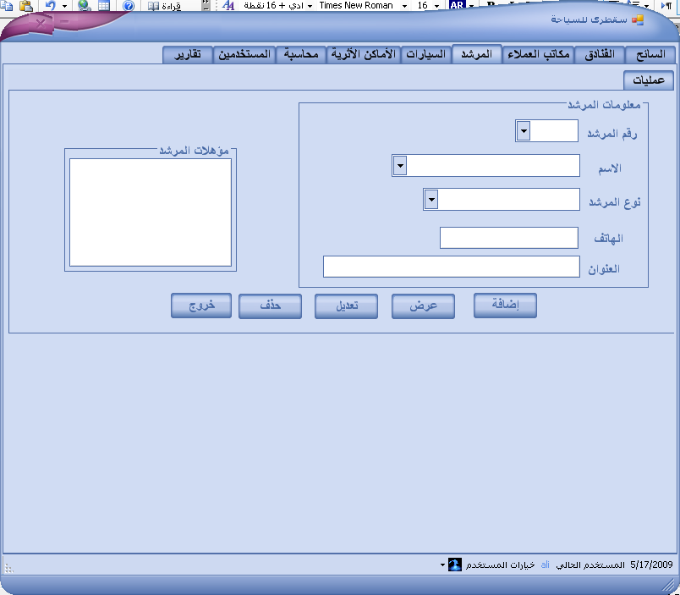
شرح الشاشة تمت في فصل التحليل.
زر إضافة:ـ
يتم إدخال بيانات المرشد إلى الشاشة ليتم حفظ البيانات مع العلم من أن رقم المرشد automatically وتسلسلي ما لم يتم إدخال اسم المرشد يعطيك رسالة مفادها يجب عليك إدخال اسم المرشد على الأقل، ليتم حفظ البيانات في سجل خاص المرشد الجديد وبعد أن تتم عمليه الحفظ بنجاح تأتي رسالة لتخبر المستخدم بأن عملية الحفظ تمت بنجاح.

Private Sub Button30_Click(ByVal sender As System.Object, ByVal eAs__ System.EventArgs) Handles btnaddgud.Click
'************************************************************* كود اضافة مرشد الى القاعدة
constr()
If Me.cobnamgud.Text = Nothing Or Me.txttelgud.Text = Nothing__ Then
MessageBox.Show("يجب عليك ادخال البيانات الاساسية")
Exit Sub
End If
Dim sql As String = "select * from guide"
da = New SqlClient.SqlDataAdapter(sql, conn)
da.Fill(ds, "guide")
cmd = New SqlClient.SqlCommand
cmd.Connection = conn
cmd.CommandType = CommandType.Text

cmd.CommandText = "insert into guide (name_gud,tel_gud,address_gud,type_gud,qulfc_gud) values('" &___ Me.cobnamgud.Text & "'," & Val(Me.txttelgud.Text) & ",'" & Me.txtadrgud.Text & "','" & cobtypgud.Text & "','" & txtclfgud.Text &__ "')"
conn.Open()
cmd.ExecuteNonQuery()
conn.Close()
MessageBox.Show("complet saveing data ")
clearguide()
End Sub

زر عرض:ـ

Private Sub Button5_Click(ByVal sender As System.Object, ByVal e As__ System.EventArgs) Handles btnshowguide.Click
'**************كود اعطاء رساله لعرض بيانات المرشد
If Me.cobnamgud.Text = "" Then
MsgBox("يجب اختيار عليك إدخال بيانات المرشد ",__ MsgBoxStyle.Information)
Exit Sub
End If
End Sub
Private Sub cobnamgud_SelectedIndexChanged(ByVal sender As System.Object, ByVal e As System.EventArgs) Handles cobnamgud.SelectedIndexChanged
'*******************كود لغرض بيانات المرشد باختيار اسم المرشد
constr()
da = New SqlClient.SqlDataAdapter("select * from guide where name_gud='" & Me.cobnamgud.Text & "'", conn)
da.Fill(ds, "guide")
If ds.Tables("guide").Rows.Count = 0 Then MsgBox("لايوجد هناك أي مشرف على قاعدة البيانات") : Exit Sub
If Not IsDBNull(ds.Tables("guide").Rows(0).Item("no_gud")) Then Me.lblnbrgud.Text = ds.Tables("guide").Rows(0).Item("no_gud").ToString
If Not IsDBNull(ds.Tables("guide").Rows(0).Item(2)) Then Me.cobtypgud.Text = ds.Tables("guide").Rows(0).Item(4).ToString
If Not IsDBNull(ds.Tables("guide").Rows(0).Item(3)) Then Me.txttelgud.Text = ds.Tables("guide").Rows(0).Item(2).ToString
If Not IsDBNull(ds.Tables("guide").Rows(0).Item(4)) Then Me.txtadrgud.Text = ds.Tables("guide").Rows(0).Item(3).ToString
If Not IsDBNull(ds.Tables("guide").Rows(0).Item(5)) Then Me.txtclfgud.Text = ds.Tables("guide").Rows(0).Item(5).ToString
End Sub

زر تعديل:ـ

Private Sub Button6_Click_1(ByVal sender As System.Object, ByVal e As__ System.EventArgs) Handles btnedtguide.Click
'********************* كود تعديل على بيانات المرشد
If Me.cobnamgud.Text = "" Then
MsgBox(" يجب عليك إدخال المعلومات الضرورية",_ MsgBoxStyle.Information)
Exit Sub
End If
constr()
Dim da As New SqlClient.SqlDataAdapter("select * from guide",__ conn)
da.Fill(ds, "guide")
Dim updateclnt As New SqlClient.SqlCommand
updateclnt.Connection = conn
updateclnt.CommandType = CommandType.Text
updateclnt.CommandText = " UPDATE guide SET name_gud= '" &__ Me.cobnamgud.Text & "', tel_gud = " & Val(Me.txttelgud.Text) & ",__ address_gud='" & Me.txtadrgud.Text & "',type_gud='" & Me.cobtypgud.Text&_ "' , qulfc_gud='" & Me.txtclfgud.Text & "' WHERE name_gud= '" &__ Me.cobnamgud.Text & "' "
conn.Open()
updateclnt.ExecuteNonQuery()
conn.Close()
MessageBox.Show("complet saving")
clearguide()
End Sub

زر حذف:ـ

Private Sub btndltgud_Click(ByVal sender As System.Object, ByVal e As__ System.EventArgs) Handles btndltgud.Click
'**************************************كود حذف بيانات المرشد
If Me.cobnamgud.Text = "" Then
MsgBox("يجب اختيار عليك إدخال بيانات المرشد ",__ MsgBoxStyle.Information)
Exit Sub
End If
If btndltgud.Enabled = True Then
constr()
da = New SqlClient.SqlDataAdapter("select * from guide where_ name_gud='" & Me.cobnamgud.Text & "'", conn)
da.Fill(ds, "gud")
If ds.Tables("gud").Rows.Count = 0 Then MsgBox("لايوجد هناك أي مشرف على قاعدة البيانات") : Exit Sub
If Not IsDBNull(ds.Tables("gud").Rows(0).Item("no_gud"))Then_ Me.lblnbrgud.Text = ds.Tables("gud").Rows(0).Item("no_gud")
If Not IsDBNull(ds.Tables("gud").Rows(0).Item(2)) Then_ Me.cobtypgud.Text = ds.Tables("gud").Rows(0).Item(4)
If Not IsDBNull(ds.Tables("gud").Rows(0).Item(3)) Then_ Me.txttelgud.Text = ds.Tables("gud").Rows(0).Item(2)
If Not IsDBNull(ds.Tables("gud").Rows(0).Item(4)) Then_ Me.txtadrgud.Text = ds.Tables("gud").Rows(0).Item(3)
If Not IsDBNull(ds.Tables("gud").Rows(0).Item(5)) Then_ Me.txtclfgud.Text = ds.Tables("gud").Rows(0).Item(5)
If Not IsDBNull(ds.Tables("gud").Rows(0).Item(6)) Then_ Me.Text = ds.Tables("gud").Rows(0).Item(6)
If MsgBox("هل أنت متأكد من عملية الحذف...سيتم حذف هذه الاسم بجميع بياناته بمجرد اختيارك له", MsgBoxStyle.YesNo, MsgBoxStyle.Question_ & "warring") = MsgBoxResult.No Then Exit Sub
Dim dltgud As New SqlClient.SqlCommand
dltgud.Connection = conn
dltgud.CommandType = CommandType.Text
dltgud.CommandText = "delete from guide where name_gud='" &_ Me.cobnamgud.Text & "'"
conn.Open()
dltgud.ExecuteNonQuery()
conn.Close()
MsgBox("انتهت عملية الحذف")
clearguide()
End If
End Sub
5ـ ركن السيارة:ـ
(1) الشاشة:ـ
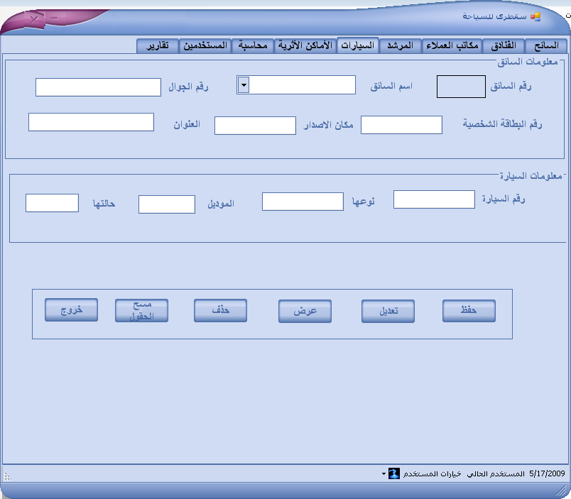
من أولويات الشركة تجميع عملاء سيارات نقل قبل تبني أي رحلة سياحية..
الشركة لا تمتلك سيارات تنقل السياح بين الأماكن السياحية. ، وفي هذه الحالة تلجأ للتعامل مع مجموعة من السائقين ذوي السيارات الجيدة ، والقابلة للحركة واستمرار السير .(هناك بعض الفحوصات والاختبارات للسيارات القادمة للتسجيل لدى الشركة لتهمنا في هذا الموضع). تسجل الشركة معلومات هؤلاء السائقين مع معلومات سياراتهم؛ للاحتفاظ بها لوقت الحاجة إليها ؛ وهي عند تبني مجموعة سياحية.
فمن ضمن الترتيبات التي تسبق وصول السائح هو الاتصال بالسائق من خلال الاستعلام عن معوماته المخزنة داخل قاعدة البيانات، كان الاتصال هاتفياً أو عبر أي وسيلة اتصال وتهيئ السائق من سيارته لاستقبال الوفد السياحي .
فحسب عدد السياح يتم احتساب عدد السيارات ، وحسب اختيارهم لنوع السيارات يم الاختيار من السيارات ؛ هذه من ضمن الخيارات التي تعطى للسائح قبل مجيئه إلى الشركة ، التي هي عدد السيارات ونوعها.
شاشة السيارات تتيح للمستخدم إضافة سائقين جدد ، وحذف وتعديل. وأيضا عرض لبيانات السيارات.

أكواد الشاشة:ـ
زر حفظ:ـ

Private Sub Button6_Click(ByVal sender As System.Object, ByVal e As System.EventArgs) Handles btnadddrv.Click
'************* كود حفظ سائق جديد الى القاعده
If Me.cobdrv.Text = Nothing Or Me.txtnocar.Text = Nothing Or Me.txtteldrv.Text = Nothing Or Me.txtiddrv.Text = Nothing Then
MsgBox("يجب عليك إدخال البيانات الضرورية")
Exit Sub
End If
constr()
Dim sql As String = "select * from driver"
da = New SqlClient.SqlDataAdapter(sql, conn)
da.Fill(ds, "driver")
Dim savdrv As New SqlClient.SqlCommand
savdrv.Connection = conn
savdrv.CommandType = CommandType.Text
savdrv.CommandText = "insert into driver(name_drv,tel_drv,id_drv,plcid_drv,address_drv,no_car,type_car,model_car,case_car)values('" & Me.cobdrv.Text & "'," & Val(Me.txtteldrv.Text) & "," & Val(Me.txtiddrv.Text) & ",'" & Me.txtexdrv.Text & "','" & Me.txtadrdrv.Text & "'," & Val(Me.txtnocar.Text) & ",'" & Me.txttypcar.Text & "'," & Val(Me.mdlcar.Text) & ",'" & Me.cascar.Text & "')"
conn.Open()
savdrv.ExecuteNonQuery()
conn.Close()
MsgBox("complete saving data")
cleardrv()
End Sub

زر تعديل:ـ
Private Sub Button7_Click(ByVal sender As System.Object, ByVal e As System.EventArgs) Handles btnedtdrv.Click
'******************كود تعديل بيانات السائق
If Me.cobdrv.Text = "" Then
MsgBox("اختار اسم السائق المراد تعديله", MsgBoxStyle.Information)
End If
constr()
Dim da As New SqlClient.SqlDataAdapter("select * from driver", conn)
da.Fill(ds, "driver")
Dim updatedrv As New SqlClient.SqlCommand
updatedrv.Connection = conn
updatedrv.CommandType = CommandType.Text
updatedrv.CommandText = " UPDATE driver SET name_drv = '" & Me.cobdrv.Text & "',tel_drv=" & Val(Me.txtteldrv.Text) & ",id_drv=" & Val(Me.txtiddrv.Text) & ",plcid_drv='" & Me.txtexdrv.Text & "', address_drv='" & Me.txtadrdrv.Text & "',no_car = " & Val(Me.txtnocar.Text) & ", type_car='" & Me.txttypcar.Text & "' , model_car=" & Val(Me.mdlcar.Text) & ",case_car='" & Me.cascar.Text & "' WHERE name_drv= '" & Me.cobdrv.Text & "'"
conn.Open()
updatedrv.ExecuteNonQuery()
conn.Close()
MessageBox.Show("complet saving")
cleardrv()
End Sub
زر حذف:ـ

Private Sub Button17_Click(ByVal sender As System.Object, ByVal e As System.EventArgs) Handles btndltdrv.Click
'**************************************كود حذف بيانات السائقين
If Me.cobdrv.Text = "" Then
MsgBox("يجب اختيار عليك إدخال بيانات السائق ", MsgBoxStyle.Information)
Exit Sub
End If
constr()
da = New SqlClient.SqlDataAdapter("select * from driver where name_drv='" & Me.cobdrv.Text & "'", conn)
da.Fill(ds, "driver")
If ds.Tables("driver").Rows.Count = 0 Then MsgBox("لايوجد هناك أي مشرف على قاعدة البيانات") : Exit Sub
If Not IsDBNull(ds.Tables("driver").Rows(0).Item("no_drv")) Then Me.lblnodrv.Text = ds.Tables("driver").Rows(0).Item("no_gud").ToString
If Not IsDBNull(ds.Tables("driver").Rows(0).Item(2)) Then Me.txtteldrv.Text = ds.Tables("driver").Rows(0).Item(2).ToString
If Not IsDBNull(ds.Tables("driver").Rows(0).Item(3)) Then Me.txtiddrv.Text = ds.Tables("driver").Rows(0).Item(3).ToString
If Not IsDBNull(ds.Tables("driver").Rows(0).Item(3)) Then Me.txtexdrv.Text = ds.Tables("driver").Rows(0).Item(4).ToString
If Not IsDBNull(ds.Tables("driver").Rows(0).Item(4)) Then Me.txtadrdrv.Text = ds.Tables("driver").Rows(0).Item(5).ToString
If Not IsDBNull(ds.Tables("driver").Rows(0).Item(5)) Then Me.txtnocar.Text = ds.Tables("driver").Rows(0).Item(6).ToString
If Not IsDBNull(ds.Tables("driver").Rows(0).Item(6)) Then Me.txttypcar.Text = ds.Tables("driver").Rows(0).Item(7).ToString
If Not IsDBNull(ds.Tables("driver").Rows(0).Item(6)) Then Me.mdlcar.Text = ds.Tables("driver").Rows(0).Item(8).ToString
If Not IsDBNull(ds.Tables("driver").Rows(0).Item(6)) Then Me.cascar.Text = ds.Tables("driver").Rows(0).Item(9).ToString

If MsgBox("هل أنت متأكد من عملية الحذف...سيتم حذف هذه الاسم بجميع بياناته بمجرد اختيارك له", MsgBoxStyle.YesNo, MsgBoxStyle.Question & "warring") = MsgBoxResult.No Then Exit Sub
Dim dltdrv As New SqlClient.SqlCommand
dltdrv.Connection = conn
dltdrv.CommandType = CommandType.Text
dltdrv.CommandText = "delete from driver where name_drv='" & Me.cobdrv.Text & "'"
conn.Open()
dltdrv.ExecuteNonQuery()
conn.Close()
MsgBox("انتهت عملية الحذف")
cleardrv()
End Sub

6ـ ركن الأماكن السياحية:ـ
الشاشة:ـ
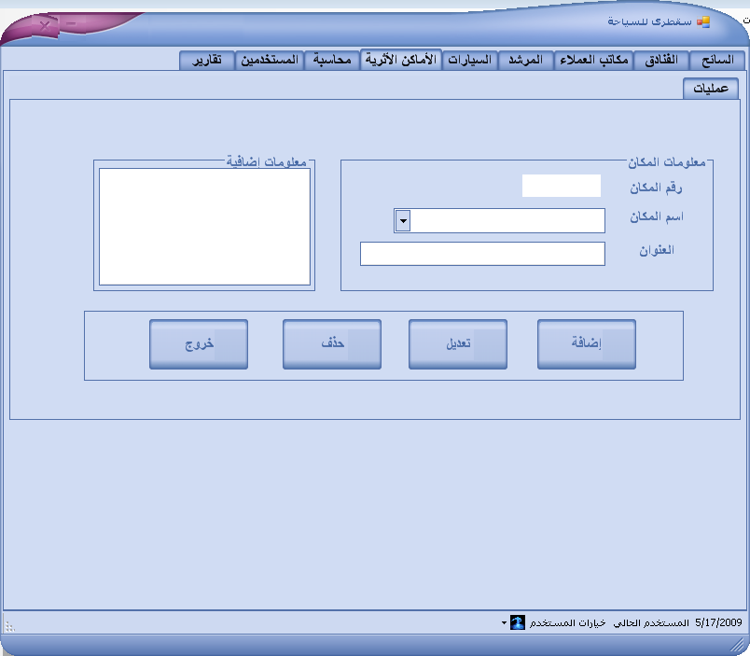

من المعلومات التي لا يمكن الاستغناء عنها هي معلومات الأماكن السياحية.
وتأتي الأهمية من عمل إحصائيات للأماكن السياحية في التي تقع داخل حدود بيئة عمل النظام. من ذلك يتم طباعة صور لتلك الأماكن لزيادة ثراء الكتالوجات السياحية لدى مكاتب العملاء .
أيضاً معرفة الشركة بالمناطق التي ستتوافد أليها السياح أمر ضروري ،حتى تكون الشركة ذات اتصال أكبر بالسائح. يفيد أيضا هذا الأمر في سرعة أنجاز التسجيل من خلال إضافة الأماكن السياحية للسائح بضغط زر وعد تسجل اسم المكان كل مرة يتم فيها زيارته.
اكتفينا برقم واسم المكان ومعلومات عنه مثل مسافة الطريق أليه ، نوعية الطريق. الخدمات التي تقدم في ذلك المكان ، المعالم الأثرية الأخرى التي يكتسي بها ذلك المكان.
قد تطلب وزارة الثقافة والسياحة في البلد إلى عمل إحصائية وترجيحات للأماكن الأكثر سياحةً لفترة من الفترات ولتكن مثلا سنويا،فمن السهل على الشركة تلبية طلب الوزارة بمعلومات عن الأماكن الأكثر زيارةً.

أكواد الشاشة:ـ
زر إضافة:ـ

Private Sub Button28_Click(ByVal sender As System.Object, ByVal e As System.EventArgs) Handles btnaddplc.Click
'************************** كود لاضافة مكان سياحي جديد الى القاعده
If Me.cobnameplc.Text = Nothing Then
MsgBox("يجب عليك تعبإة البيانات", MsgBoxStyle.Information)
Exit Sub
End If
constr()
Dim sql As String = "select * from trsmplace"
Dim da As New SqlClient.SqlDataAdapter(sql, conn)
da.Fill(ds, "trsmplace")
Dim savtourplc As New SqlClient.SqlCommand
savtourplc.Connection = conn
savtourplc.CommandType = CommandType.Text
savtourplc.CommandText = "insert into trsmplace values('" & Me.cobnameplc.Text & "', '" & Me.txtadrplc.Text & "','" & Me.txtinfplc.Text & "')"
conn.Open()
savtourplc.ExecuteNonQuery()
conn.Close()
MessageBox.Show("complet saving place data")
clearplace()
End Sub
زر تعديل:ـ

Private Sub Button7_Click_1(ByVal sender As System.Object, ByVal e As System.EventArgs) Handles Button7.Click
'******************** كود تعديل على بيانات الاماكن السياحية
If Me.cobnameplc.Text = Nothing Then
MsgBox("يجب اختيار عليك إدخال اسم المكان ")
Exit Sub
End If
constr()
Dim da As New SqlClient.SqlDataAdapter("select * from trsmplace", conn)
da.Fill(ds, "trsmplace")
Dim updateplc As New SqlClient.SqlCommand
updateplc.Connection = conn
updateplc.CommandType = CommandType.Text
updateplc.CommandText = " UPDATE trsmplace SET name_plc= '" & Me.cobnameplc.Text & "', address_plc =' " & Me.txtadrplc.Text & "', other_plc='" & Me.txtinfplc.Text & "' WHERE name_plc= '" & Me.cobnameplc.Text & "'"
conn.Open()
updateplc.ExecuteNonQuery()
conn.Close()
MessageBox.Show("complete editing")
cleahtl()
Me.btnedthtl.Text = "تعديل"
clearplace()
End Sub
زر حذف:ـ

Private Sub Button29_Click(ByVal sender As System.Object, ByVal e As System.EventArgs) Handles btndltplc.Click
'********************كود لغملية حذف بيانات الاماكن السياحية بعد اختيار اسم المكان
If Me.cobnameplc.Text = Nothing Then
MsgBox("يجب عليك تعبإة البيانات")
Exit Sub
End If
constr()
da = New SqlClient.SqlDataAdapter("select * from trsmplace where name_plc='" & Me.cobnameplc.Text & "'", conn)
da.Fill(ds, "trsmplace")
If MsgBox("هل أنت متأكد من عملية الحذف...سيتم حذف هذه الاسم بجميع بياناته بمجرد اختيارك له", MsgBoxStyle.YesNo, MsgBoxStyle.Question & "warring") = MsgBoxResult.No Then clearplace() : Exit Sub
Dim dltgud As New SqlClient.SqlCommand
dltgud.Connection = conn
dltgud.CommandType = CommandType.Text
dltgud.CommandText = "delete from trsmplace where name_plc='" & Me.cobnameplc.Text & "'"
conn.Open()
dltgud.ExecuteNonQuery()
conn.Close()
MsgBox("انتهت عملية الحذف")
clearplace()
End Sub

ــــــــــــــــــــــــــــــــــــــــــــــــــــــــــــــــــــــــــــــــــــــــــــــــــــــ
انتهاء الركن السادس

7ـ ركن المحاسبة:ـ
(7ـ1) شاشة الواردات:ـ

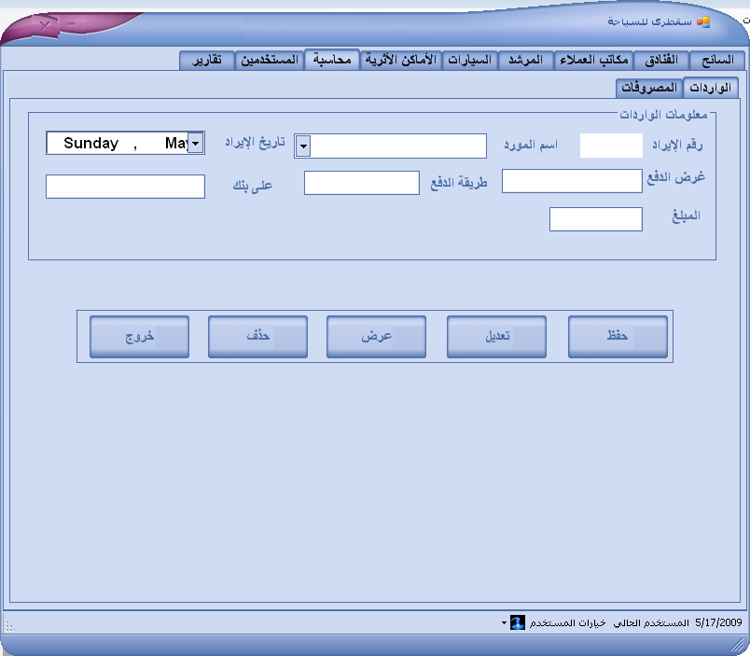

ركن المحاسبة هذا لا يعتبر كامل من حيث النظام المحاسبي ، إذ أن نظام المحاسبة نظام متكامل ، وفي أغلب الحالات يكون منفردا عن نظام الرحلات السياحية ومتابعة البرامج السياحية لا كنه يرتبط في الرأس من خلال نظام رئيسي للشركة يظم تحت أكنافه جميع الأنظمة الفرعية.
سجلنا في هذا الركن المعلومات الأولية التي يحتاج لها النظام في إدارة بعض الجوانب المالية مثل الإيرادات والمصروفات . وإن لم تكن مكتملة لا كن هذه الجانبين هي أهم الجوانب التي يهتم بها النظام المحاسبي.
تحتاج الشركة إليه في حسابات مالية سنوية كانت أو شهرية ، والاطلاع على ما تم توريده لحساب الشركة ، والمصروف منها خلال فترة من الفترات،
الواردات يختلف مصدرها نوعاً ما لا كن أغلبها مصدر وحيد وهو السائح،وبسبب اختلاف المصدر لم يمكننا أن نضع للمستخدم أسماء السياح على حقل اسم المورد حتى يكن هناك نوع من الحرية في تعدد مصادر الدخل للشركة ، كأن يكون ذلك المصدر من شركة أخرى مقابل توظيف بعض أو كل إمكانية شركتنا في عمل تلك الشركة الأخرى ،( من مرشدين ، أو سيارات ...إلخ).
أكواد الشاشة:ـ
زر حفظ:ـ
Private Sub Button56_Click(ByVal sender As System.Object, ByVal e As System.EventArgs) Handles Button56.Click
'*******************************كود اضافة ايراد جديد
If Me.cobnamere.Text = Nothing Then
MsgBox("يجب عليك إدخال اسم المورد على الأقل")
Exit Sub
End If
constr()
Dim sql As String = "select * from repay"
Dim da As New SqlClient.SqlDataAdapter(sql, conn)
da.Fill(ds, "repay")
Dim savhrepay As New SqlClient.SqlCommand
savhrepay.Connection = conn
savhrepay.CommandType = CommandType.Text
savhrepay.CommandText = "insert into repay(name_usert,date_re,pur_re,way_re,bank_re,mony_re) values('" & Me.cobnamere.Text & "','" & Me.dtatimpiker.Value & "','" & Me.txtpur.Text & "','" & Me.txtway.Text & "','" & Me.txtbank.Text & "','" & Me.money.Text & "')"
conn.Open()
savhrepay.ExecuteNonQuery()
conn.Close()
MessageBox.Show("complet saving")
End Sub

زر تعديل:ـ

Private Sub Button8_Click(ByVal sender As System.Object, ByVal e As System.EventArgs) Handles Button8.Click
'************************ كود لعملية التعديل على بيانات الايراد
If Me.cobnamere.Text = "" Or Me.txtway.Text = "" Then
MsgBox("يجب اختيار عليك إدخال اسم المورد او جهة الايراد ")
Exit Sub
End If
constr()
Dim da As New SqlClient.SqlDataAdapter("select * from repay", conn)
da.Fill(ds, "repay")
Dim updaterepay As New SqlClient.SqlCommand
updaterepay.Connection = conn
updaterepay.CommandType = CommandType.Text
updaterepay.CommandText = " UPDATE repay SET name_usert= '" & Me.cobnamere.Text & "', date_re = '" & Me.dtatimpiker.Value & "', pur_re='" & Me.txtpur.Text & "' , way_re='" & Me.txtway.Text & "',bank_re='" & Me.txtbank.Text & "',mony_re='" & Me.money.Text & "' WHERE name_usert= '" & Me.cobnamere.Text & "'"
conn.Open()
updaterepay.ExecuteNonQuery()
conn.Close()
MessageBox.Show("complete editing")
End Sub

زر حذف:ـ

Private Sub Button9_Click(ByVal sender As System.Object, ByVal e As System.EventArgs) Handles Button9.Click
'*************كود لحذف بيانات الايراد
If Me.cobnamere.Text = Nothing Then
MsgBox("يجب اختيار عليك إدخال المورد ")
Exit Sub
End If
constr()
Dim sqlt As String = "select * from hotel where name_htl='" & Me.cobnamhtl.Text & "'"
ds = New DataSet
conn.Open()
da = New SqlClient.SqlDataAdapter(sqlt, conn)
da.Fill(ds, "hotel")
conn.Close()
If MsgBox("هل أنت متأكد من عملية الحذف...سيتم حذف هذه الاسم بجميع بياناته بمجرد اختيارك له", MsgBoxStyle.YesNo, MsgBoxStyle.Question & "warring") = MsgBoxResult.No Then Exit Sub
Dim dltepay As New SqlClient.SqlCommand
dltepay.Connection = conn
dltepay.CommandType = CommandType.Text
dltepay.CommandText = "delete repay where name_usert='" & Me.cobnamere.Text & "'"
conn.Open()
dltepay.ExecuteNonQuery()
conn.Close()
MessageBox.Show("Data is deleted")
End Sub

(7ـ2) شاشة المصروفات :ـ
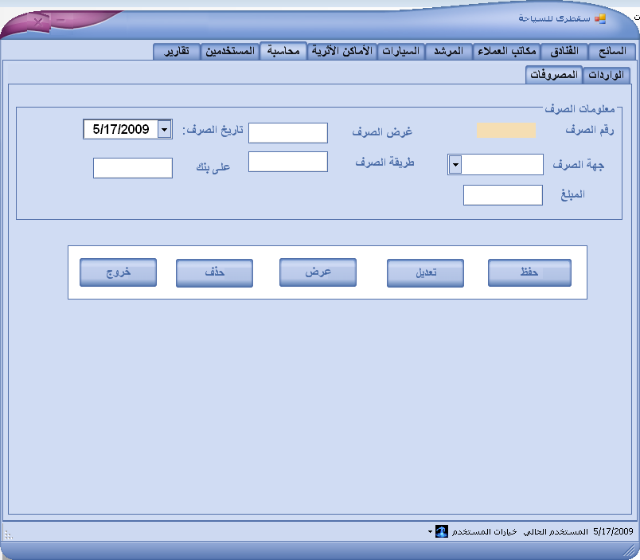

هذا هو الجانب الآخر من ركن المحاسبة وهو المصروفات إلى الإيرادات التي تم ذكرها سابقاً.
من المصروفات الأساسية للشركة صرف مرتبات الموظفين بالشركة، تسليم المرشدين أجور ساعات العمل . حيث أن المرشدين هنا لا يعملوا بوحدة الشهر أو اليوم ، لكنهم يعملوا بالساعة.
أجور السيارات كل حسب ما تم الاتفاق معه ويرجع ذلك إلى نوع السيارة التي يمتلكها السائق وعرة الطريق التي مر بها وغيرها من الاعتبارات التي ليس لنا لذكرها هنا . وتتم حساب السيارات بوحدة اليوم.

أكواد الشاشة:ـ
زر حفظ:ـ

Private Sub Button57_Click(ByVal sender As System.Object, ByVal e As System.EventArgs) Handles btnsavpay.Click
'*******************************كود اضافة صرفيه جديد
If Me.cobtopay.Text = Nothing Then
MsgBox("يجب عليك إدخال جهة الصرف على الأقل")
Exit Sub
End If
constr()
Dim sql As String = "select * from pay"
Dim da As New SqlClient.SqlDataAdapter(sql, conn)
da.Fill(ds, "pay")
Dim savpay As New SqlClient.SqlCommand
savpay.Connection = conn
savpay.CommandType = CommandType.Text
savpay.CommandText = "insert into pay(pur_pa,date_pa,to_pa,way_pa,bank_pa,mony_pa) values('" & Me.txtpurpay.Text & "','" & Me.dtimpicker.Value & "','" & Me.cobtopay.Text & "','" & Me.txtwaypay.Text & "','" & Me.txtbankpay.Text & "','" & Me.txtmoney.Text & "')"
conn.Open()
savpay.ExecuteNonQuery()
conn.Close()
MessageBox.Show("complet saving")
End Sub

زر تعديل :ـ

Private Sub Button58_Click(ByVal sender As System.Object, ByVal e As System.EventArgs) Handles btnedtpay.Click
'**********************كود للتعديل على بيانات الصرفيه
If Me.cobtopay.Text = "" Or Me.txtwaypay.Text = "" Then
MsgBox("يجب اختيار عليك إدخال طريقة الصرف او جهة الصرف ")
Exit Sub
End If
constr()
Dim da As New SqlClient.SqlDataAdapter("select * from pay", conn)
da.Fill(ds, "pay")
Dim updatehtl As New SqlClient.SqlCommand
updatehtl.Connection = conn
updatehtl.CommandType = CommandType.Text
updatehtl.CommandText = " UPDATE pay SET pur_pa= '" & Me.txtpurpay.Text & "', date_pa = '" & Me.dtimpicker.Value & "', to_pa='" & Me.cobtopay.Text & "' , way_pa='" & Me.txtwaypay.Text & "', bank_pa='" & Me.txtbankpay.Text & "',mony_pa='" & Me.txtmoney.Text & "' WHERE to_pa= '" & Me.cobtopay.Text & "'"
conn.Open()
updatehtl.ExecuteNonQuery()
conn.Close()
MessageBox.Show("complete editing")
End Sub

زر حذف:ـ

Private Sub btndltepay_Click(ByVal sender As System.Object, ByVal e As System.EventArgs) Handles btndltepay.Click
'****************** كود لعمليه حذف بيانات الصرفيه
If Me.cobtopay.Text = Nothing Then
MsgBox("يجب اختيار عليك جهة الصرف ", MsgBoxStyle.MsgBoxHelp)
Exit Sub
End If
constr()
Dim sqltl As String = "select * from pay where to_pa='" & Me.cobtopay.Text & "'"
ds = New DataSet
conn.Open()
da = New SqlClient.SqlDataAdapter(sqltl, conn)
da.Fill(ds, "pay")
conn.Close()
If MsgBox("هل أنت متأكد من عملية الحذف...سيتم حذف هذه الاسم بجميع بياناته بمجرد اختيارك له", MsgBoxStyle.YesNo, MsgBoxStyle.Question & "warring") = MsgBoxResult.No Then Exit Sub
Dim dltepaay As New SqlClient.SqlCommand
dltepaay.Connection = conn
dltepaay.CommandType = CommandType.Text
dltepaay.CommandText = "delete pay where to_pa='" & Me.cobtopay.Text & "'"
conn.Open()
dltepaay.ExecuteNonQuery()
conn.Close()
MessageBox.Show("Data is deleted")
End Sub
ـــــــــــــــــــــــــــــــــــــــــــــــــــــــــــــــــ
انتهاء الركن السابع

8ـ ركن المستخدمين:ـ
الشاشة:ـ
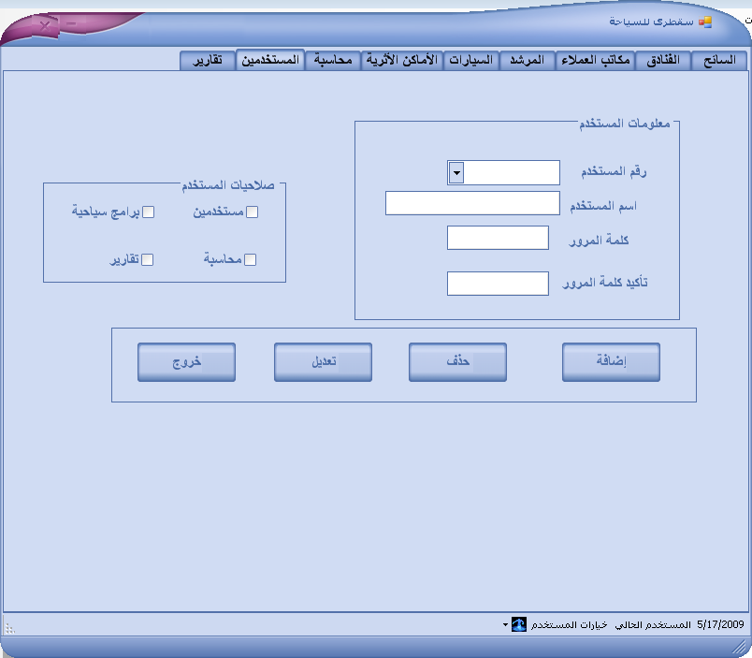

للشركة خصوصياتها ولها تأميناتها التي يمكن لأي أحد فيها التطلع في مالا يعنيه.
من هذا المنطلق تم إعداد جدار أمني يمنع المتطفلين من الدخول على النظام دون أذونات وتخويلات من قبل مدير النظام.
وهذه الشاشة لا تعبر إلى عن مستوى الحماية لنظامها المحوسب من خلال تسجيل مستخدمين يمكن لهم العمل من خلال اسم المستخدم وكلمة المرور له.
من مميزات الجدار الأمني هذا أنه تم إضافة جانب الصلاحيات التي تعطي بعض الافضليات لبعض من مستخدمي النظام دون الآخرين.
ومن هذه الميزات أنه لا يمكن لأي مستخدم الاطلاع على كامل النظام الحاسوبي هذا إلا في إطار المسموح له به. فصاحب إذن المستخدمين يمكن له إضافة مستخدمين بينما لا يمكن له الاطلاع على شؤون المحاسبة أو طباعة تقارير، أو حتى برامج سياحية.
كذلك لا يمكن لصاحب إذن المحاسبة مثلا الإطلاع على شاشة المستخدمين أو بقية الشاشات الأخرى إلى إذا كان مخول له ذلك من قبل مدير النظام.
ولمدير النظام أن يعطي بعض أو كل الصلاحيات للمستخدم الذي يثق به أو الذي مكانته تفرض عليه وجود كل الصلاحيات.
عملية التنقية للصلاحيات تتم حسب حاجة النظام ومدير النظام وأيضاً مستوى الحماية .
هذه الصلاحيات تضاف إلى الجدار الناري الأكبر الذي لا يمكن لأي فرد في الشركة أن يصل إلى أي معلومة إلا من خلاله، هو جدار الحماية لقاعدة البيانات المصممة خصيصاً من أجل هذا الجانب (sql server).
وهذا من اختصاص مدير النظام في قبول أو رفض مستخدم على الشبكة. وهناك أيضاً صلاحيات و أذونات دخول على المعلومات في غاية التعقيد ليس فقط لمستخدمي النظام بل أيضاً لردع التطفلات الخارجية على النظام حيث أن النظام سيطبق ضمن شبكة حاسوبية ويدخل عليه شبكة الانترنت.

أكواد الشاشة:ـ
زر إضافة:ـ

Private Sub btnaddudr_Click(ByVal sender As System.Object, ByVal e As System.EventArgs) Handles btnaddusr.Click
'******************************* كود اضافة مستخدم جديد
If Me.txtnamusr.Text = Nothing Or Me.txtpasusr.Text = Nothing Then MsgBox("يجب عليك ادخال جميع البيانات") : Exit Sub
If Val(Me.txtpasusr.Text) <> Val(Me.txtspsusr.Text) Then
MsgBox("كلمة السر غير متطابقة")
Else
constr()
Dim da As New SqlClient.SqlDataAdapter("select * from users", conn)
da.Fill(ds, "users")
Dim savusr As New SqlClient.SqlCommand
savusr.Connection = conn
savusr.CommandType = CommandType.Text
savusr.CommandText = "insert into users values('" & txtnamusr.Text & "'," & txtpasusr.Text & ",'" & Me.chkusr.Checked & "','" & Me.chkpro.Checked & "','" & Me.chkacnt.Checked & "','" & Me.chkrpt.Checked & "')"
conn.Open()
savusr.ExecuteNonQuery()
conn.Close()
MessageBox.Show("complet saving", MsgBoxStyle.Exclamation & "note")
End If
End Sub
زر تعديل:ـ

Private Sub btnedtusr_Click(ByVal sender As System.Object, ByVal e As System.EventArgs) Handles btnedtusr.Click
constr()
If Me.txtpasusr.Text <> Me.txtspsusr.Text Then
MsgBox(" كلمة السر غير متاطبقة")
Exit Sub
Else
Dim edtusr As New SqlClient.SqlCommand
edtusr.Connection = conn
edtusr.CommandType = CommandType.Text
edtusr.CommandText = "update users set name_user='" & Me.cobnameuser.Text & "',pass_user='" & Me.txtpasusr.Text & "',users_prm='" & Me.chkusr.Checked & "', pro_prm='" & Me.chkpro.Checked & "',rpt_prm='" & Me.chkrpt.Checked & "',acnt_prm='" & Me.chkacnt.Checked & "' where name_user='" & Me.cobnameuser.Text & "'"
conn.Open()
edtusr.ExecuteNonQuery()
conn.Close()
MsgBox("complete editting")
End If
End Sub

زر حذف:ـ

Private Sub btndltusr_Click(ByVal sender As System.Object, ByVal e As System.EventArgs) Handles btndltusr.Click
constr()
If Me.cobnameuser.Text = Nothing Then
MessageBox.Show("حدد المستخدم الذي تريد أن تحذف بياناته")
Exit Sub

ElseIf (MessageBox.Show("هل أنت متأكد من عملية الحذف", MsgBoxStyle.YesNo & "warring") = Windows.Forms.DialogResult.Yes) Then
Try
da = New SqlClient.SqlDataAdapter("select * from users", conn)
da.Fill(ds, "user")
Dim dltusr As New SqlClient.SqlCommand
dltusr.Connection = conn
dltusr.CommandType = CommandType.Text
dltusr.CommandText = "delete from users where name_user='" & Me.cobnameuser.Text & "'"
conn.Open()
dltusr.ExecuteNonQuery()
conn.Close()
MsgBox("complete deleting")
Catch ex As Exception

End Try
Else
Exit Sub
End If
End Sub

ــــــــــــــــــــــــــــــــــــــــــــــــــــــ
نهاية الركن رقم(8)

9ـ ركن التقارير:ـ
(9ـ1) شاشة تقارير السائح:ـ
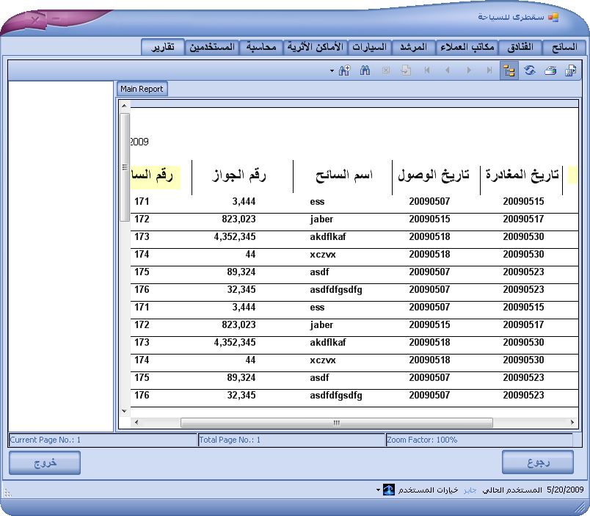

تحتاج إدارة الشركة في تقارير عن حالة النظام بين الفترة والأخرى . يمكن المستخدم من طباعة التقارير التي يريد ها من .
تأتي هذه التقارير حسب الاستعلام الذي قمت باستعلامه من شاشة استعلام عن سائح. من خلال الزر (طباعة كتقرير).
قمنا بتصميم نموذجين للتقارير فقط حيث أن هناك العديد من التقارير التي تحتاج إليها الشركة لم تتسنى لنا الفرصة في زيادة تلك التقارير لما لها من حجم كبير وهذا يسبب بطء البرنامج عند التشغيل.

أكواد الشاشة:ـ
سبق ذكره تحت شاشة استعلام عن سائح.

(9ـ2) شاشة استعلام عن البرنامج:ـ

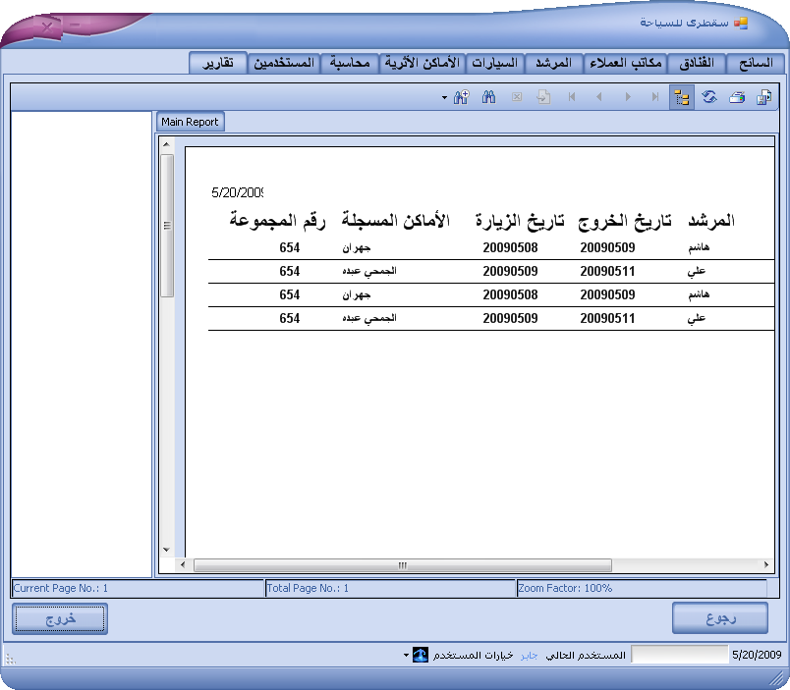

الشق الآخر من ركن التقارير لطباعة البرامج السياحية لكلاً من المرشد والسائح لبدء تنفيذ البرنامج السياحي.
هذه التقارير صممت بواسطة أداة crystal reports المضمنة داخل visual studio . وهي تعتبر أسهل وأفضل الأدوات بالنسبة لتصميم التقارير وتجهيزها للطباعة.
ل

